

**Министерство науки и высшего образования Российской Федерации**

**Федеральное государственное бюджетное образовательное учреждение**

**высшего образования**

**«Московский государственный технический университет**

**имени Н.Э. Баумана**

**(**

**национальный исследовательский университет)»**

**(**

**МГТУ им. Н.Э. Баумана**

**)**

ФАКУЛЬТЕТ *______________________________ИУ____________________________________*

КАФЕДРА _________________________________ИУ-5__________________________________

**РАСЧЕТНО-ПОЯСНИТЕЛЬНАЯ ЗАПИСКА**

***К КУРСОВОМУ ПРОЕКТУ***

***НА ТЕМУ:***

***_*** ***Миварная экспертная система, поддерживающая диагностику аффективных, невротических и соматоформных расстройств __***

***_______________________________________________***

***_______________________________________________***

***_______________________________________________***

***_______________________________________________***

***_______________________________________________***

Студент ___ИУ5-24М____ **_________________ __Г. Ю. Пименов____**

(Группа) (Подпись, дата) (И.О.Фамилия)

Руководитель курсового проекта **_________________ _М. В. Виноградова__**

(Подпись, дата) (И.О.Фамилия)

Консультант **_________________ ____________________**

(Подпись, дата) (И.О.Фамилия)

*2023 г.*

**Министерство науки и высшего образования Российской Федерации Федеральное государственное бюджетное образовательное учреждение высшего образования**

**«Московский государственный технический университет имени Н.Э. Баумана**

**(национальный исследовательский университет)» (МГТУ им. Н.Э. Баумана)**

УТВЕРЖДАЮ

Заведующий кафедрой __________

(Индекс)

______________ _______________

(И.О.Фамилия)

« _____ » ____________ 20 ____ г.

**З А Д А Н И Е**

### на выполнение курсового проекта

по дисциплине ____Технологии разработки программного обеспечения____________________

Студент группы ___ИУ5-24М_______

_________________________Пименов Георгий Юрьевич____________________________________

(Фамилия, имя, отчество)

Тема курсового проекта _____ Миварная экспертная система, поддерживающая диагностику аффективных, невротических и соматоформных расстройств ________________________________

____________________________________________________________________________________ ____________________________________________________________________________________

Направленность КП (учебный, исследовательский, практический, производственный, др.)

____________________________________________________________________________________ Источник тематики (кафедра, предприятие, НИР) _________________________________________

График выполнения проекта: 25% к 4 нед., 50% к 8 нед., 75% к 12 нед., 100% к 15 нед.

***Задание_*** Выполнить разработку системы в соответствии с описанием ее функциональности на основе моделей унифицированного процесса (RUP). Написать программу, реализующую фрагмент системы и реализовать в ней паттерны бизнес-логики, работы с БД и gof («table data gateway» и «transaction script») ***Оформление курсового проекта:***

Расчетно-пояснительная записка на _39_ листах формата А4.

Перечень графического (иллюстративного) материала (чертежи, плакаты, слайды и т.п.)

_______________________________________________________________________________

_______________________________________________________________________________

_______________________________________________________________________________ _______________________________________________________________________________

Дата выдачи задания « » __ февраля___ 2023 г.

**Руководитель курсового проекта**  _________________ __М. В. Виноградова__

(Подпись, дата) (И.О.Фамилия)

**Студент _________________ ____**Г. Ю. Пименов**_____**

(Подпись, дата) (И.О.Фамилия)

Примечание: Задание оформляется в двух экземплярах: один выдается студенту, второй хранится на кафедре.

#### Оглавление

1. Этап анализа и планирования требований 2

1.1. Перечень функциональных и нефункциональных требований 2

1.2. Модель предметной области 3

1.3. Выявленные актёры 4

1.4. Выявленные прецеденты, их приоритеты и описание 4

1.5. Диаграмма прецедентов 5

1.6. Описание возможной архитектуры 5

1.7. Диаграммы уровней подсистем и развертывания 7

1.8. Перечень критических рисков 8

1.9. Перечень экранных форм и их сложность 9

1.10. Расчет проектного указателя 10

1.11. Оценка размера проекта в OP 11

2. Этап проектирования 13

2.1. Уточненная диаграмма прецедентов 13

2.2. Краткое описание трех прецедентов 13

2.3. Прототип пользовательского интерфейса 14

2.4. Диаграммы классов анализа: граничных, управляющих, сущностей 14

2.5. Диаграммы классов-участников для трех прецедентов 16

2.6. Пакеты анализа и сервисные пакеты в форме обобщенной диаграммы классов 18

2.7. Трассировка пакетов в подсистемы 20

2.8. Трассировка классов анализа в классы проектирования 21

2.9. Диаграмма уровней подсистем 22

2.10. Диаграмма размещения подсистем 24

2.11. Трассировка подсистем в компоненты 24

2.12. Трассировка классов проектирования в исходные файлы 25

2.13. Зависимость компонентов от исходных файлов 26

2.14. Перечень итераций и их состав 27

3. Этап построения 29

3.1. Диаграмма классов с учетом реализованного паттерна 29

3.2. Диаграмма последовательности с учетом реализованного паттерна 29

3.3. Исходный код программы, реализующий архитектурно-значимые прецеденты и паттерны 30

3.4. Экранные формы работающей программы 34

3.5. Перечень и последовательность проведения тестов 35

4. Этап внедрения 37

4.1. Перечень программ и рекомендации по установке 37

4.2. Перечень документации для пользователей и заказчиков 37

4.3. Рекомендации по внедрению 37

Заключение 38

Список использованных источников 39

# Этап анализа и планирования требований

**Таблица 1*.* Постановка задачи (задание по варианту)**

|  |  |  |  |
| --- | --- | --- | --- |
| **Тема** | **Паттерн бизнес-логики** | **Паттерн работы с БД** | **Паттерн GOF** |
| Миварная экспертная система, поддерживающая диагностику аффективных, невротических и соматоформных расстройств | Transaction script | Table data gateway | Абстрактная фабрика |

## Перечень функциональных и нефункциональных требований

Функциональные:

Необходимо реализовать следующие функции:

* В системе должна быть реализована возможность авторизации
* В профиле пользователя (пациента) должна быть реализована возможность получения рекомендаций к профилактике
* В профилях пользователя (пациента) и администратора (врача) должна быть реализована возможность просмотра информации о всех расстройствах
* В профиле администратора (врача) должна быть реализована возможность редактирования таблиц БД и их данных
* В профиле пользователя (пациента) должна быть реализована возможность заполнения личной информации (симптомы)

Нефункциональные:

Необходимо учесть следующие требования:

* Система должна быть совместима с Windows
* В системе должно присутствовать разделение прав доступа
* Дизайн системы должен быть прост и понятен любому пользователю
* Допустимое количество сбоев в системе должно составлять не более 1 сбоя в квартал
* Для реализации интерфейса системы должна быть использована IDE
* Для реализации базы данных системы должна быть использована СУБД
* Соединение между СУБД и IDE должно быть установлено при помощи ODBC драйвера

## Модель предметной области

Была составлена модель предметной области, она же диаграмма классов (см. рисунок 1).

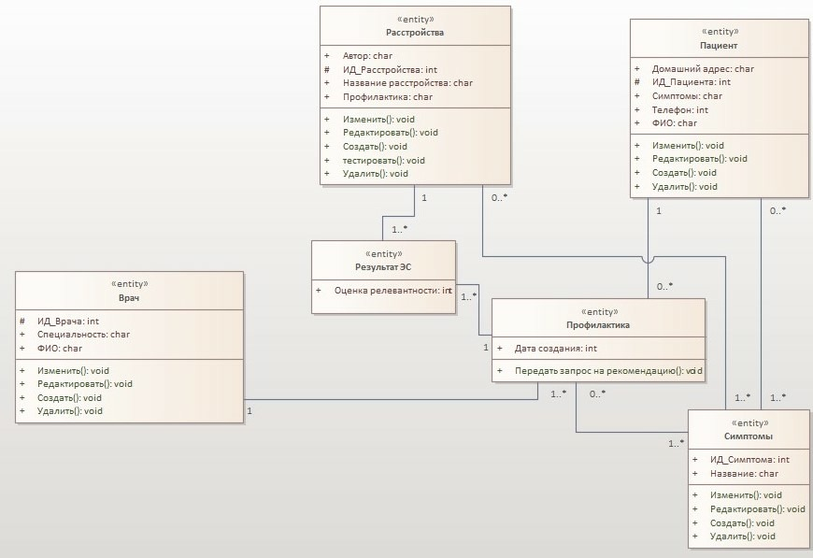

Рисунок 1. Модель предметной области

## Выявленные актёры

Были выявлены следующие актеры:

1. Пациент (пользователь). Он может просмотреть информацию о себе, обновить ее, получить рекомендацию по профилактике заболевания;
2. Врач (администратор). Он может просмотреть данные о расстройствах и изменить их, просмотреть данные о симптомах и изменить их, просмотреть данные о пациентах;

## Выявленные прецеденты, их приоритеты и описание

Были сформулированы следующие приоритеты:

1. Регистрация – добавление данных о новых пациентах. Приоритет – высокий.
2. Авторизация – вход в личный кабинет пользователя. Приоритет – высокий.
3. Просмотр информации о пациентах – отображение данных по пациентам. Приоритет – средний.
4. Обновление личной информации пациента – редактирование данных о пациенте. Приоритет – высокий.
5. Получение рекомендаций по профилактике – выдача наиболее подходящего способа профилактики заболевания на основе работы рекомендательной системы. Приоритет – высокий.
6. Просмотр информации о симптомах – отображение данных по симптомам. Приоритет – средний.
7. Просмотр информации о расстройствах – отображение данных по расстройствам. Приоритет – средний.
8. Изменение информации о симптомах – редактирование данных о симптомах. Приоритет – высокий.
9. Изменение информации о расстройствах – редактирование данных о расстройствах. Приоритет – высокий.

## Диаграмма прецедентов

Была составлена диаграмма по выявленным ранее прецедентам (см. рисунок 2).

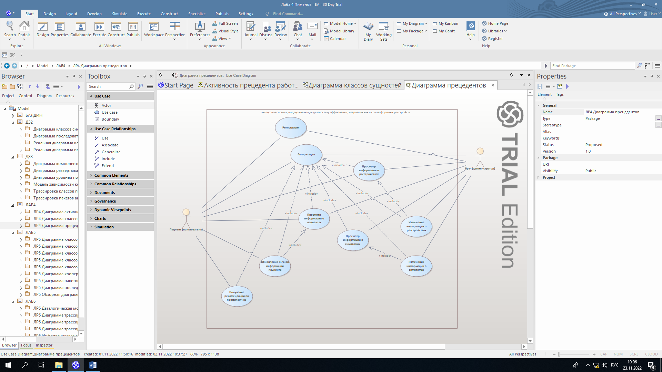

Рисунок 2. Диаграмма прецедентов

## Описание возможной архитектуры

Архитектурно-значимые прецеденты:

1. Получение рекомендаций по профилактике
2. Обновление личной информации пациента
3. Изменение информации о расстройствах
4. Изменение информации о симптомах

Возможные архитектурные решения:

1. Организация БД и СУБД;
2. Разработка приложения для PC с графическим интерфейсом. Решение архитектурных задач в аналогах

1. Организация БД и СУБД

Перед выбором БД и СУБД надо решить будет использоваться реляционная или не реляционная БД.

Реляционные БД хранят структурированные данные, которые обычно представляют объекты реального мира. Скажем, это могут быть сведения о человеке, или о содержимом корзины для товаров в магазине, сгруппированные в таблицах, формат которых задан на этапе проектирования хранилища.

Нереляционные БД устроены иначе. Например, документо-ориентированные базы хранят информацию в виде иерархических структур данных. Речь может идти об объектах с произвольным набором атрибутов. То, что в реляционной БД будет разбито на несколько взаимосвязанных таблиц, в нереляционной может храниться в виде целостной сущности.

Будем использовать реляционную БД. В качестве примера можно привести СУБД MySQL. Она имеет простой и понятный синтаксис, а также обладает большим быстродействием.

2. Разработка приложения для PC с графическим интерфейсом

Так как одно из нефункциональных требований указывает на то, что система должна запускаться на операционной системе Windows, то для разработки графического интерфейса подойдет такая IDE, как QT Creator. Она является довольно простой в освоении, при этом, довольно гибкой и мощной.

## Диаграммы уровней подсистем и развертывания

Была сформирована диаграмма уровней подсистем (см. рисунок 3) и диаграмма развёртывания (см. рисунок 4).

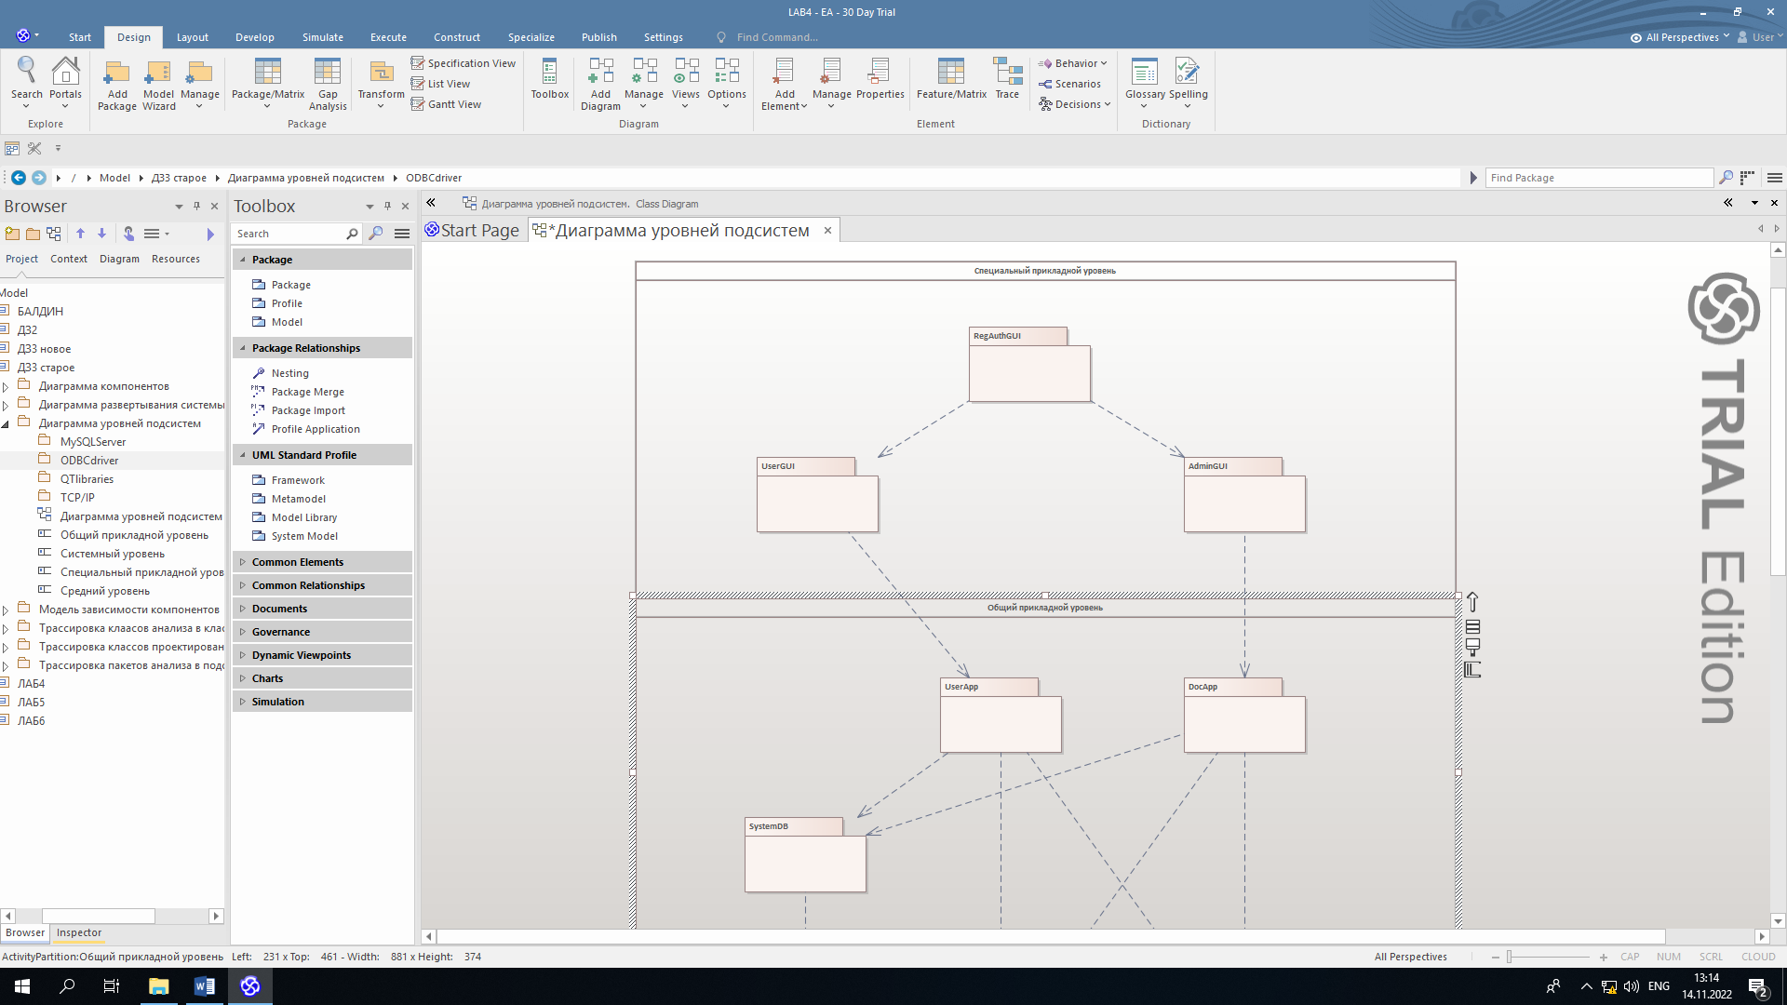

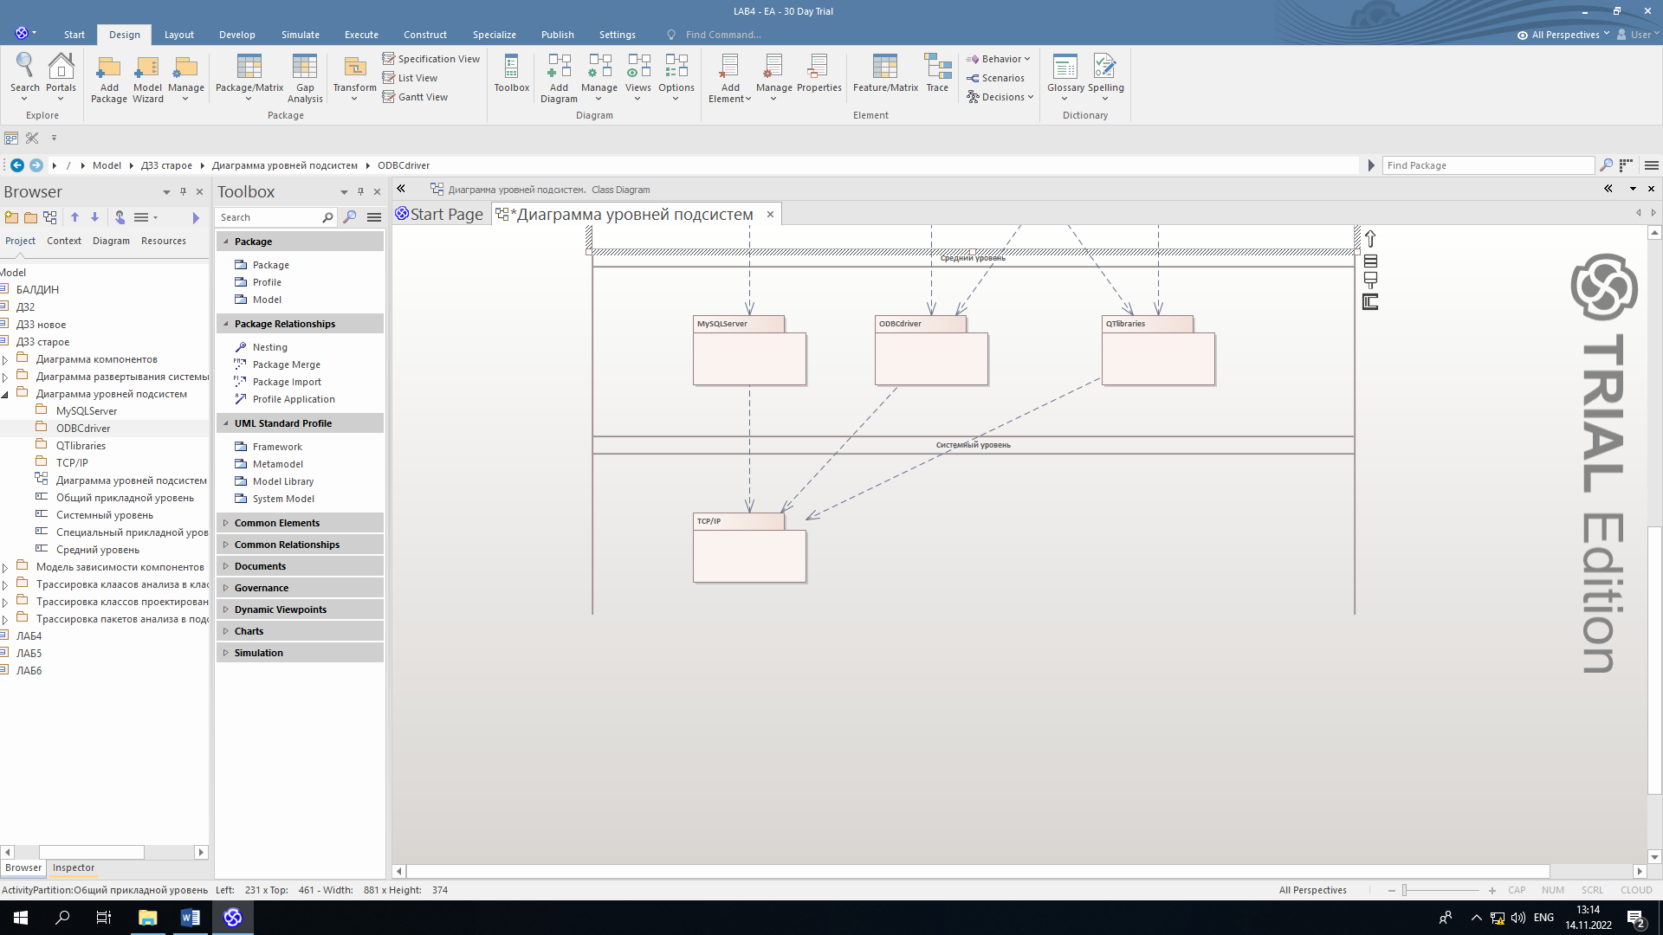

Рисунок 3. Возможная диаграмма уровней подсистем

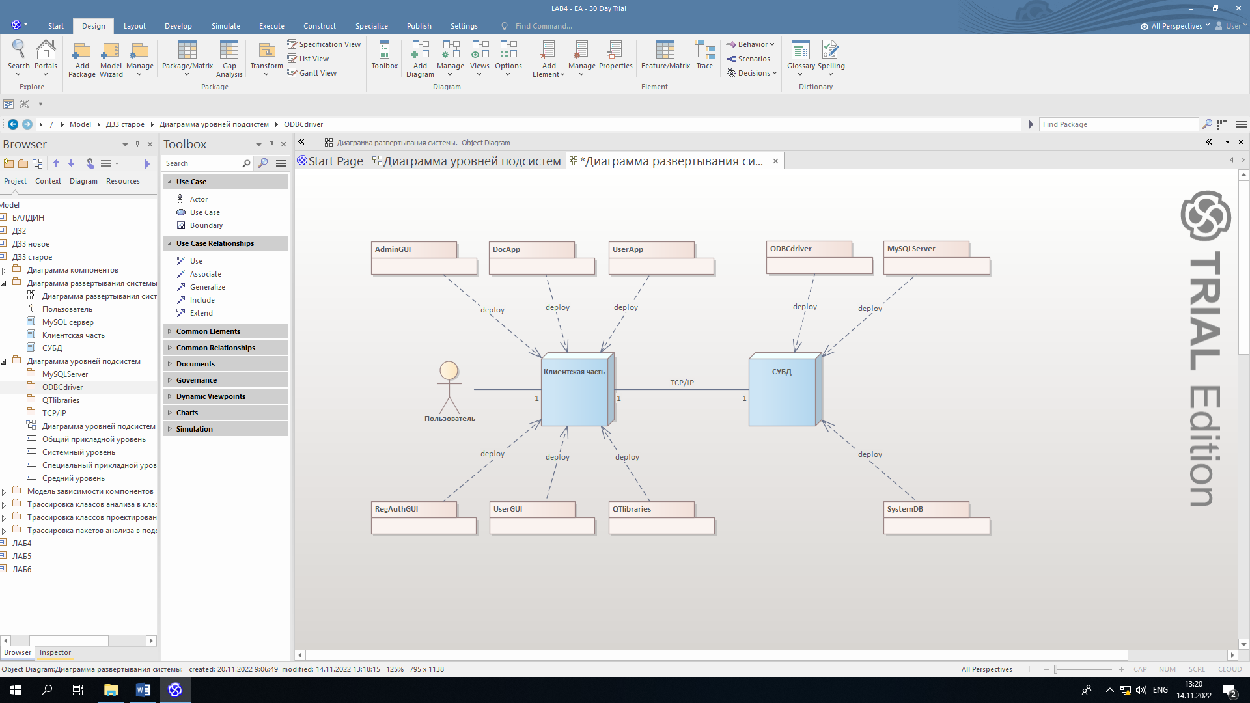

Рисунок 4. Упрощенная диаграмма развертывания

## Перечень критических рисков

В таблице 2 представлены риски и рекомендации по их управлению.

**Таблица 2. Риски и рекомендации по их управлению**

|  |  |
| --- | --- |
| **Риск** | **План управления** |
| Критическая программная ошибка | Поиск и устранение ошибки |
| Ошибка потери пользовательских данных | Поиск возможностей по созданию бекапов данных и дальнейшему восстановлению из них |
| Неправильный подсчет баллов при работе рекомендательной системы | Редактирование балловых показателей характеристик |
| Некорректное отображение интерфейса | Настройка правильного отображения элементов системы |
| Недостаточно понятный и малоэффективный интерфейс пользователя | Проведение А/Б тестирования для выявления простого и понятного интерфейса |
| Отставание по срокам | Привлечение дополнительной рабочей силы |
| Потеря финансирования | Поиск новых инвесторов |
| Создание продукта, не требующегося на рынке | Прогнозирование необходимости продукта в будущем, в случае отсутствия каких-либо перспектив прекращение разработки |

## Перечень экранных форм и их сложность

Были выявлены следующие формы:

1. Форма регистрации
   1. Поля ввода: ФИО, новый пароль, повторите пароль
   2. Кнопки: зарегистрироваться
2. Форма авторизации
   1. Поля ввода: ФИО, пароль
   2. Кнопки: авторизоваться
3. Форма пользователя (пациента)
   1. Вкладка “Изменить личную информацию”
      1. Поля ввода: ФИО, симптомы
      2. Кнопки: подтвердить
   2. Вкладка “Получить рекомендацию”
      1. Поля вывода: полученная рекомендация
      2. Кнопки: получить рекомендацию
   3. Вкладка “Просмотреть личную информацию”
      1. Поля таблиц: информация о пациенте
4. Форма администратора (врача)
   1. Вкладка “Изменить данные о симптомах”
      1. Выпадающие поля: id_симптома
      2. Поля ввода: название_симптома
      3. Кнопки: подтвердить
   2. Вкладка “Изменить данные о расстройствах”
      1. Выпадающие поля: id_расстройства
      2. Поля ввода: название_расстройства
      3. Кнопки: подтвердить
   3. Вкладка “Просмотреть информацию о пациентах”
      1. Поле ввода: имя_пациента
      2. Поля таблиц: информация о пациенте
      3. Кнопки: поиск
   4. Вкладка “Просмотреть информацию о симптомах”
      1. Поле ввода: название_симптома
      2. Поля таблиц: информация о симптоме
      3. Кнопки: поиск
   5. Вкладка “Просмотреть информацию о расстройствах”
      1. Поле ввода: название_расстройства
      2. Поля таблиц: информация о расстройстве
      3. Кнопки: поиск

## Расчет проектного указателя

Таблица 3. Оценка количества объектных указателей

|  |  |  |  |  |  |
| --- | --- | --- | --- | --- | --- |
| Тип объекта | Количество | Вес | | | Итого |
|  |  | Простой | Средний | Сложный |  |
| Экран |  | Х1 | 2Х2 | Х3 | 4 |
| Отчет |  | 2Х2 | Х5 | Х8 | 4 |
| 3GL компонент |  |  |  | 2Х10 | 20 |
| Объектные указатели |  |  |  |  | 28 |

## Оценка размера проекта в OP

OP (объектные указатели) = 28

NOP (новые объектные указатели) = OP * (100 - %REUSE) / 100

Процент повторного использования %REUSE = 20

NOP = 28 * 0.8 = 22,4

**Расчет затрат**

ЗАТРАТЫ = NOP / PROD

Опытность/возможности разработчика – Низкая

Зрелость/возможности среды разработки – Низкая

PROD = 7

ЗАТРАТЫ = 22,4/7 = 3,2 [чел.-мес.]

**Расчет длительности и стоимости разработки**

Расчёт длительности проведён с помощью формул 1 и 2 и по данным

таблицы 3.

$\left(TDEV\right)=\left[3,0х{\left(ЗАТРАТЫ\right)}^{\left(0,33+0,2\left(B-1,01\right)\right)}\right] х \frac{SCEDPercentage}{100}\left[мес.\right]$ (1)

$B=1,01+0,01x\sum_{i=1}^{5}{Wi}$ (2)

Таблица 4. Значения масштабных факторов

|  |  |
| --- | --- |
| **Масштабный**  **фактор (*Wi*)** | **Значение** |
| PRЕС | 2 |
| FLEX | 5 |
| RESL | 6 |
| TEAM | 1 |
| РМАТ | 2 |

B = 1,01 + 0,01 * (2 + 5 + 6 + 1 + 2) = 1,17

$$\left(TDEV\right)=3,0*{\left(3,2\right)}^{0,362} = 4,6 \left[мес.\right]$$

Расчёт стоимости произведён с помощью формулы 3.

СТОИМОСТЬ = ЗАТРАТЫ х РАБ_КОЭФ (3)

Примем РАБ_КОЭФ равным средней зарплате разработчиков, 80 тыс. руб./мес., таким образом, СТОИМОСТЬ = 4,6 * 80 = 368 тыс. руб.

# Этап проектирования

## Уточненная диаграмма прецедентов

Была составлена уточненная диаграмма прецедентов (см. рисунок 5).

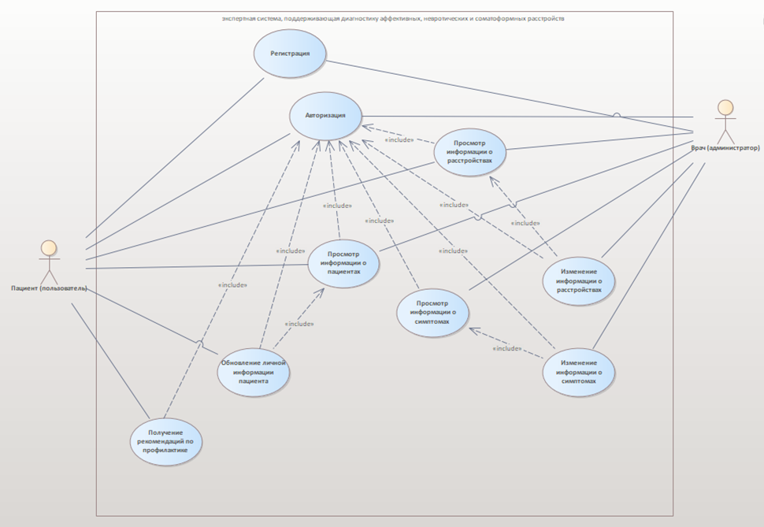

Рисунок 5. Уточненная диаграмма прецедентов

## Краткое описание трех прецедентов

1. Прецедент “Авторизация”

Цель: предназначен для входа в профиль пользователя (пациент, врач)

1. Прецедент “Получение рекомендации”

Цель: предназначен для получения пациентом рекомендаций по профилактике заболеваний

1. Прецедент “Обновление личной информации пациента”

Цель: предназначен для изменения персональных данных пациента

## Прототип пользовательского интерфейса

Был разработан прототип пользовательского интерфейса (см. рисунки 6, 7).

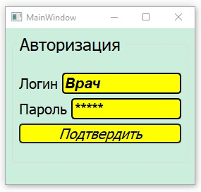

Рисунок 6. Пример окна пользовательского интерфейса

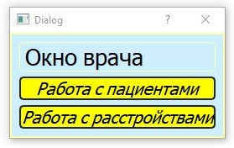

Рисунок 7. Пример окна пользовательского интерфейса

## Диаграммы классов анализа: граничных, управляющих, сущностей

Составлены диаграммы граничных, управляющих классов и классов сущностей (см. рисунки 8-10).

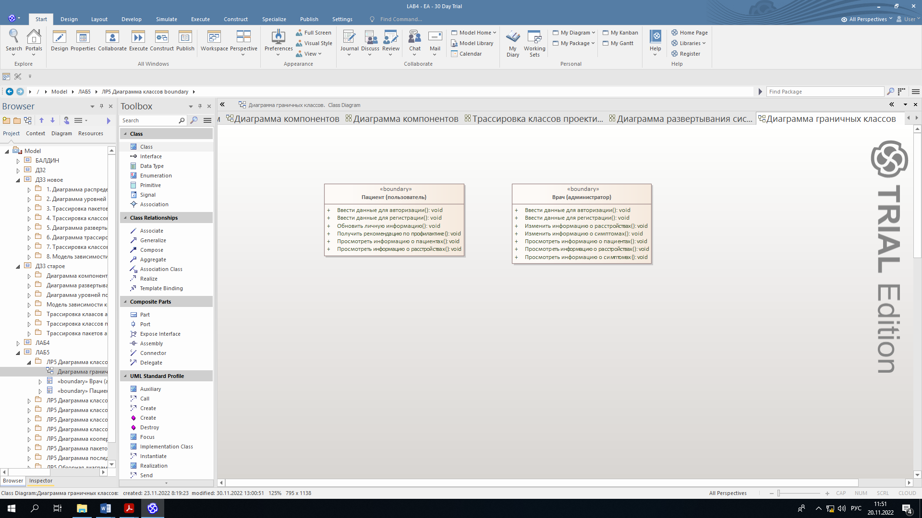

Рисунок 8. Диаграмма граничных классов

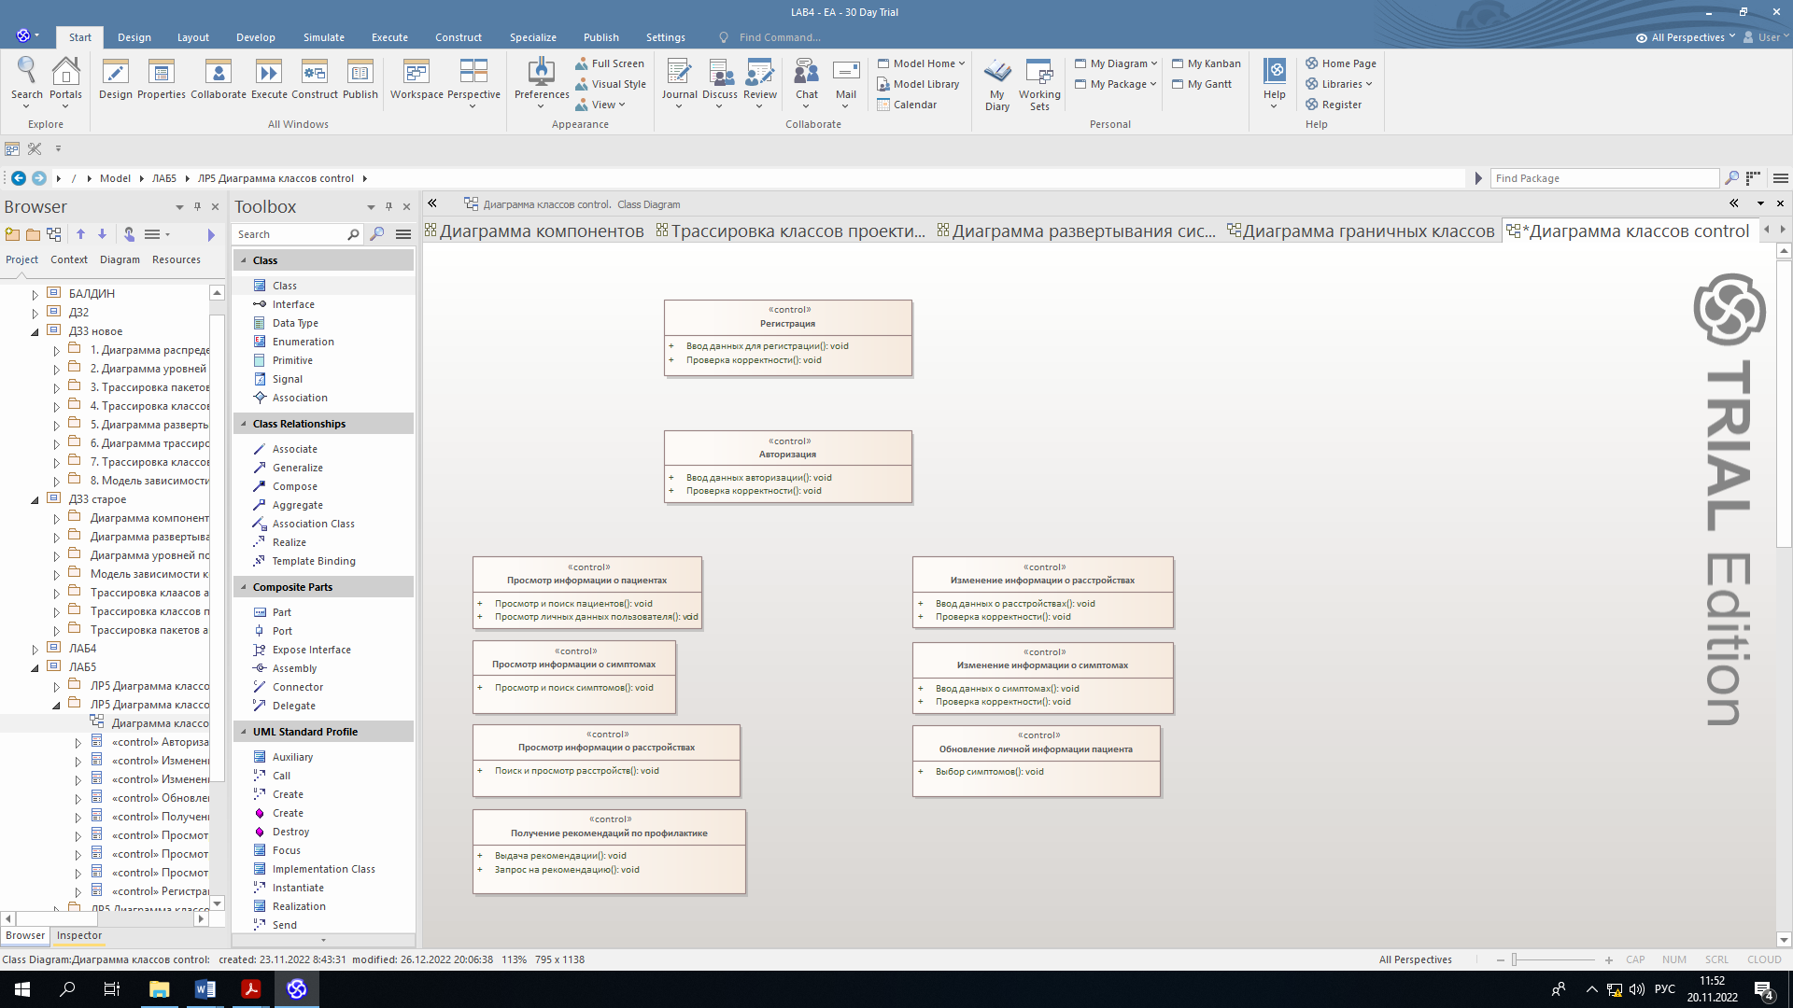

Рисунок 9. Диаграмма управляющих классов

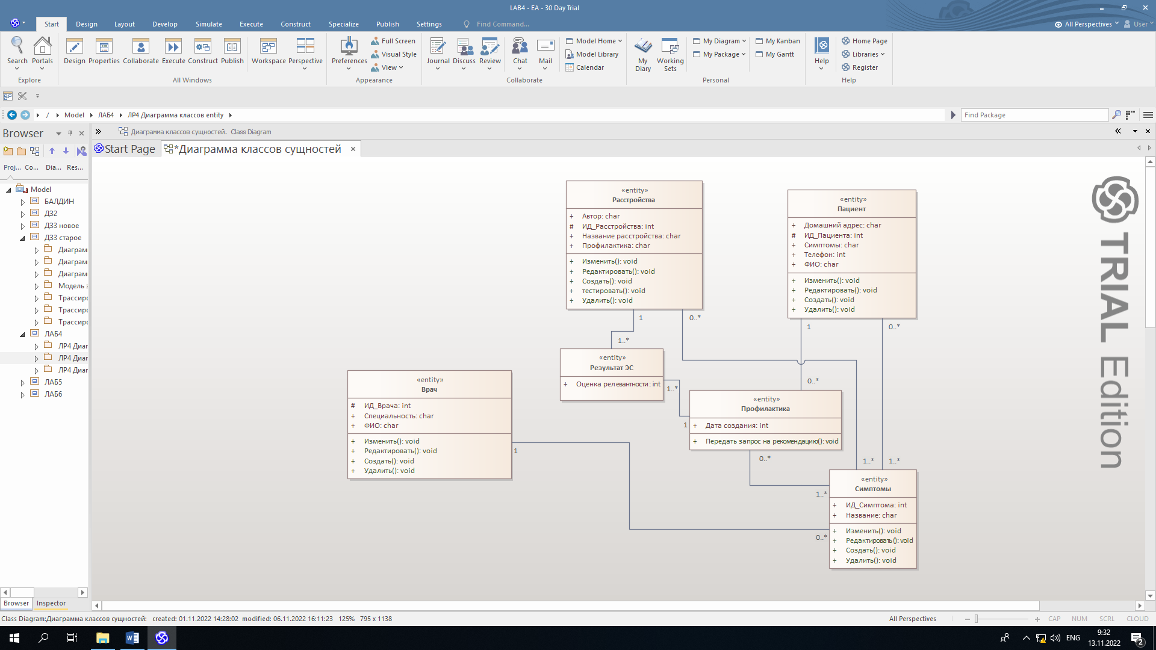

Рисунок 10. Диаграмма классов сущностей

## Диаграммы классов-участников для трех прецедентов

Составлены диаграммы классов-участников прецедентов “зарегистрироваться”, “изменить данные о симптомах”, “получить рекомендацию” (см. рисунки 11-13).

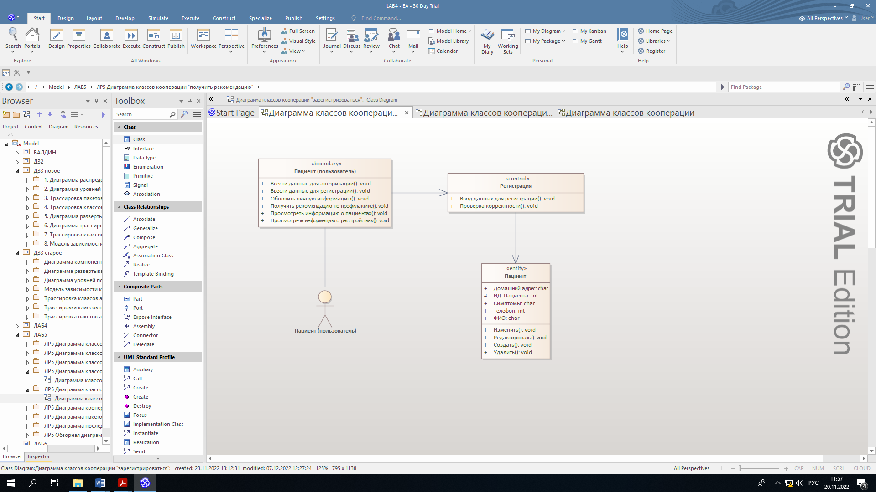

Рисунок 11. Диаграмма классов-участников прецедента “зарегистрироваться”

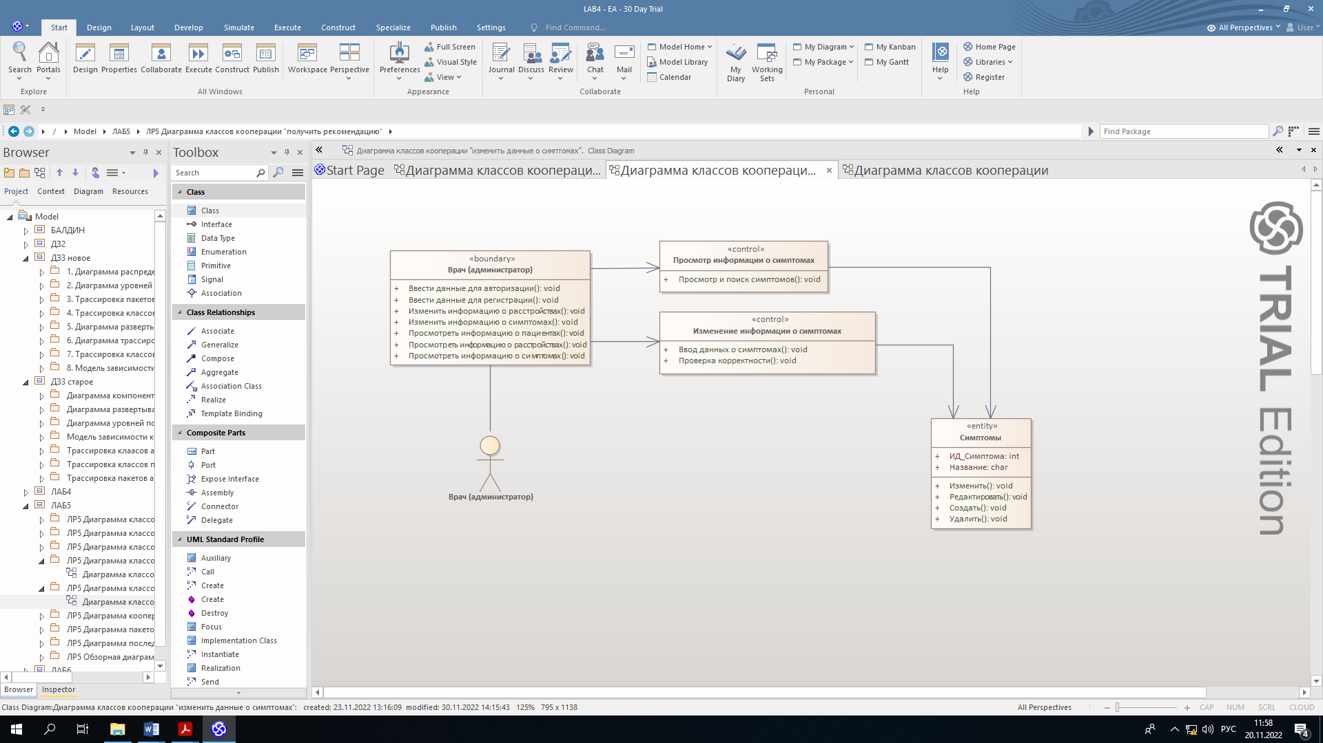

Рисунок 12. Диаграмма классов-участников прецедента “изменить данные о симптомах”

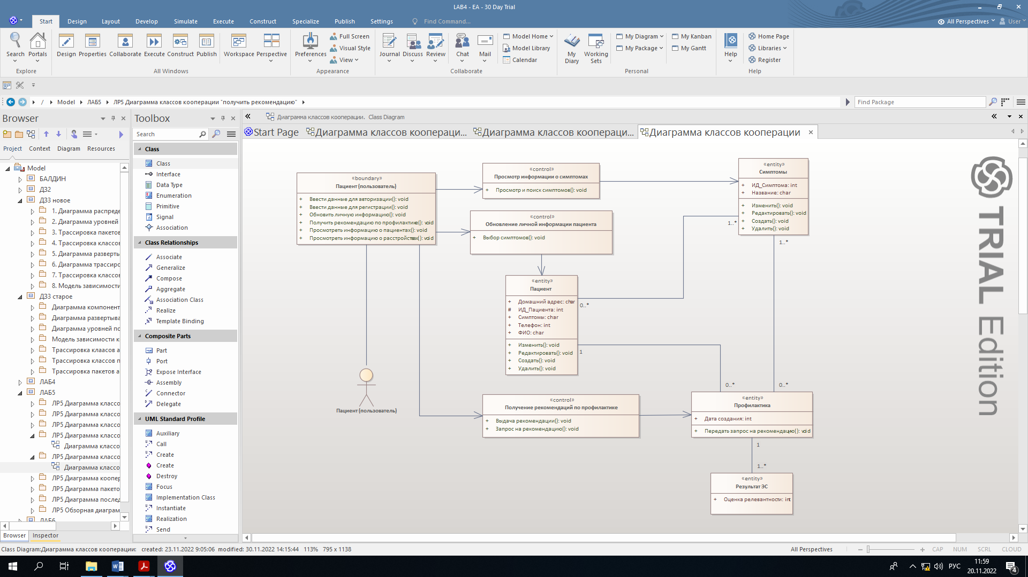

Рисунок 13. Диаграмма классов-участников прецедента “получить рекомендацию”

## Пакеты анализа и сервисные пакеты в форме обобщенной диаграммы классов

Была составлена диаграмма пакетов (см. рисунки 14-16).

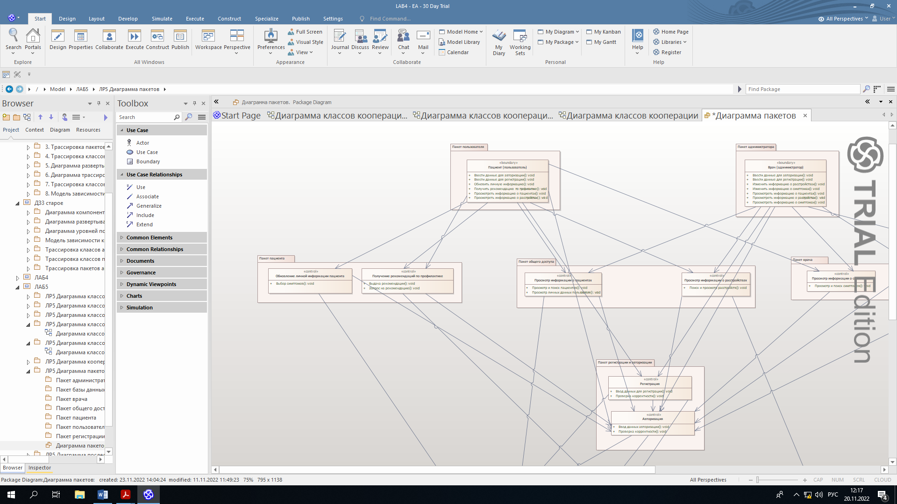

Рисунок 14. Диаграмма пакетов системы

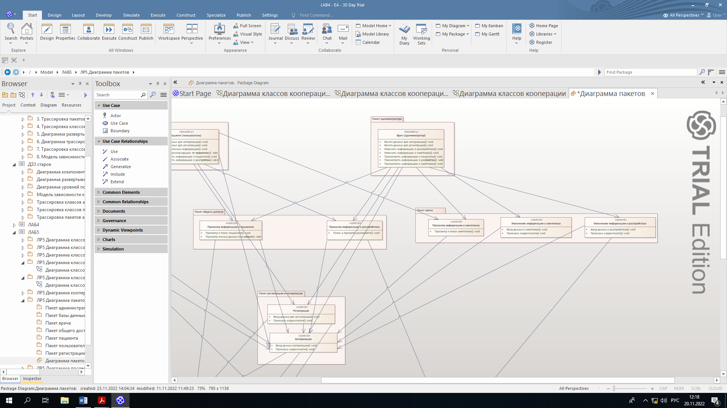

Рисунок 15. Диаграмма пакетов системы

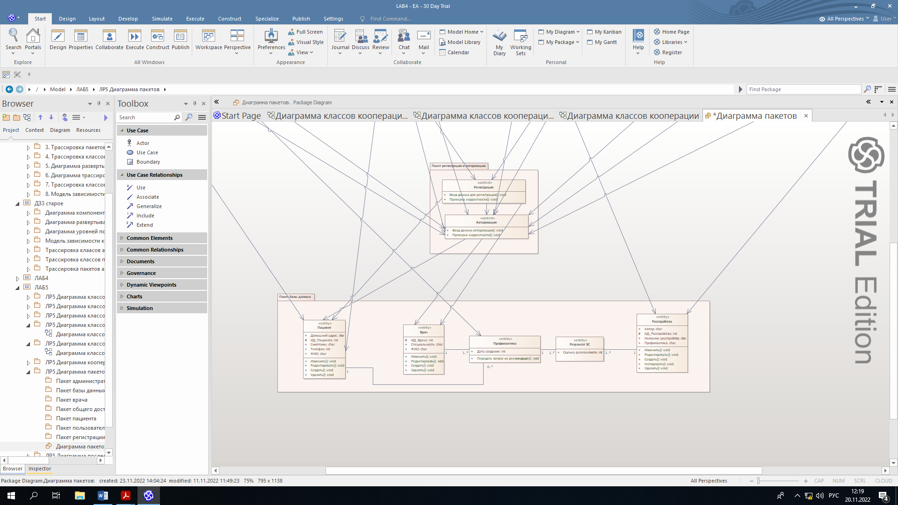

Рисунок 16. Диаграмма пакетов системы

## Трассировка пакетов в подсистемы

Разработаны диаграмма трассировки пакетов в подсистемы и диаграмма распределения (см. рисунки 17, 18)

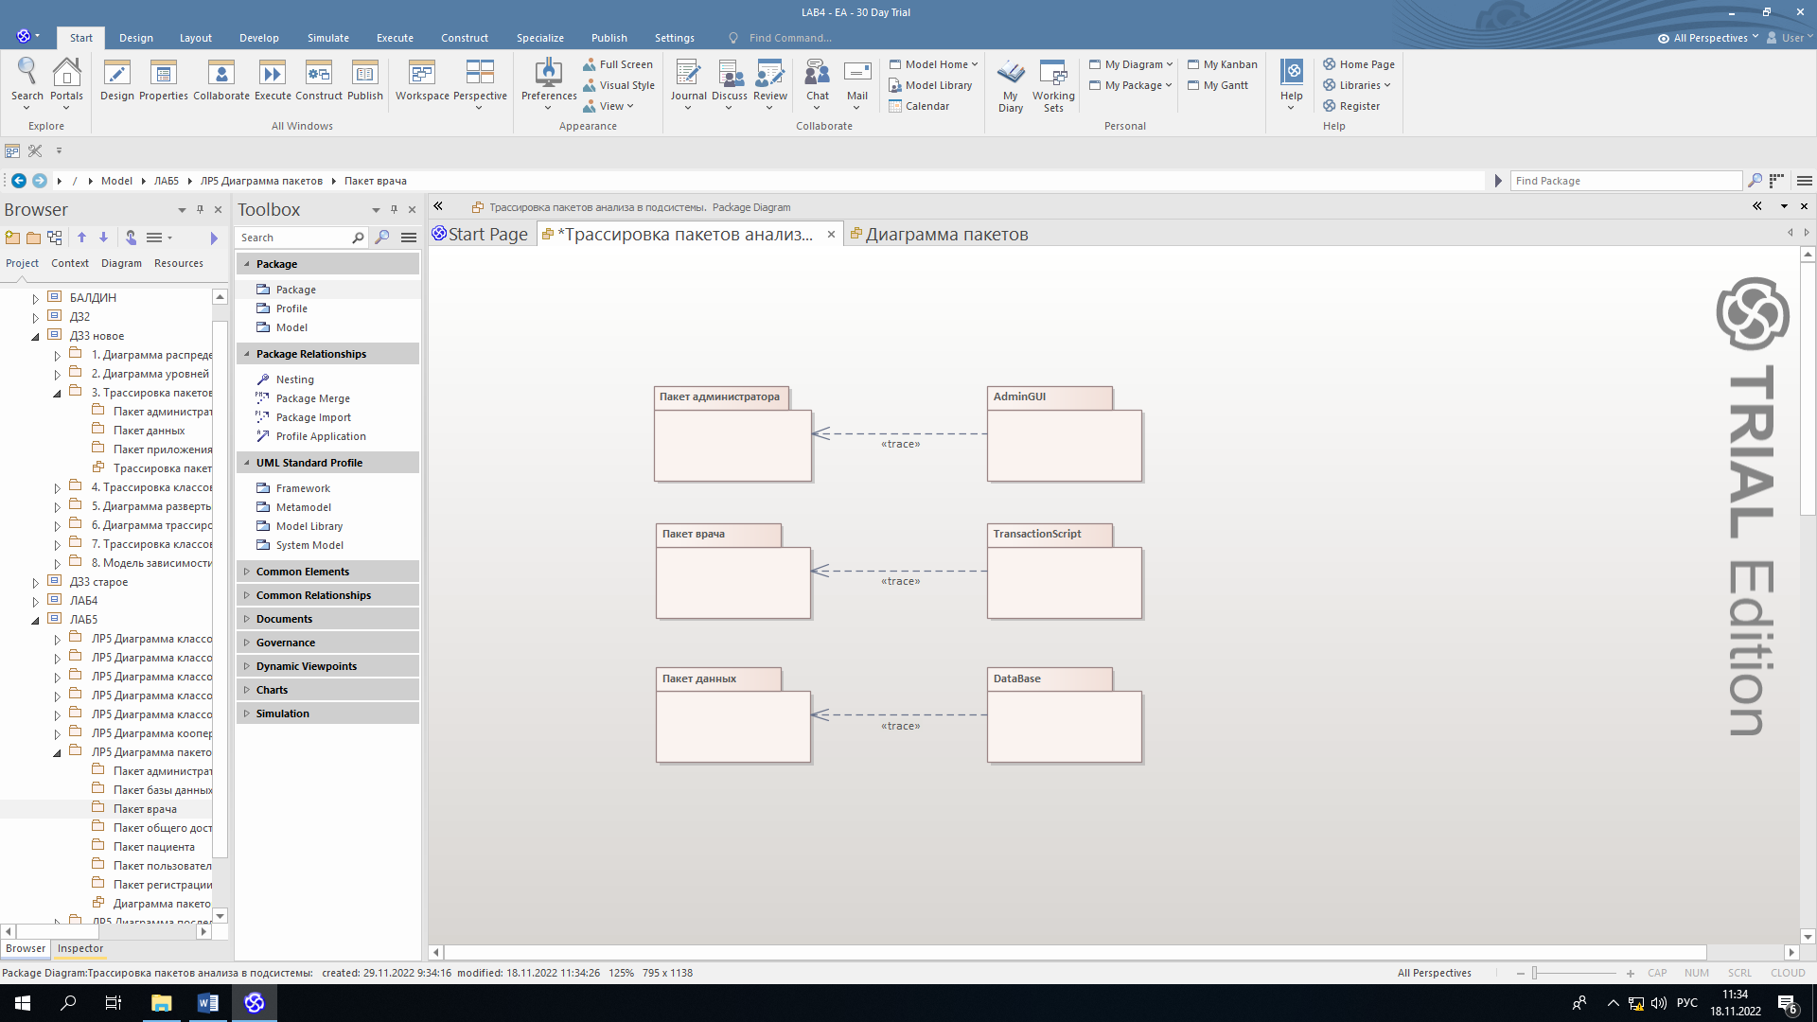

Рисунок 17. Диаграмма трассировки пакетов в подсистемы

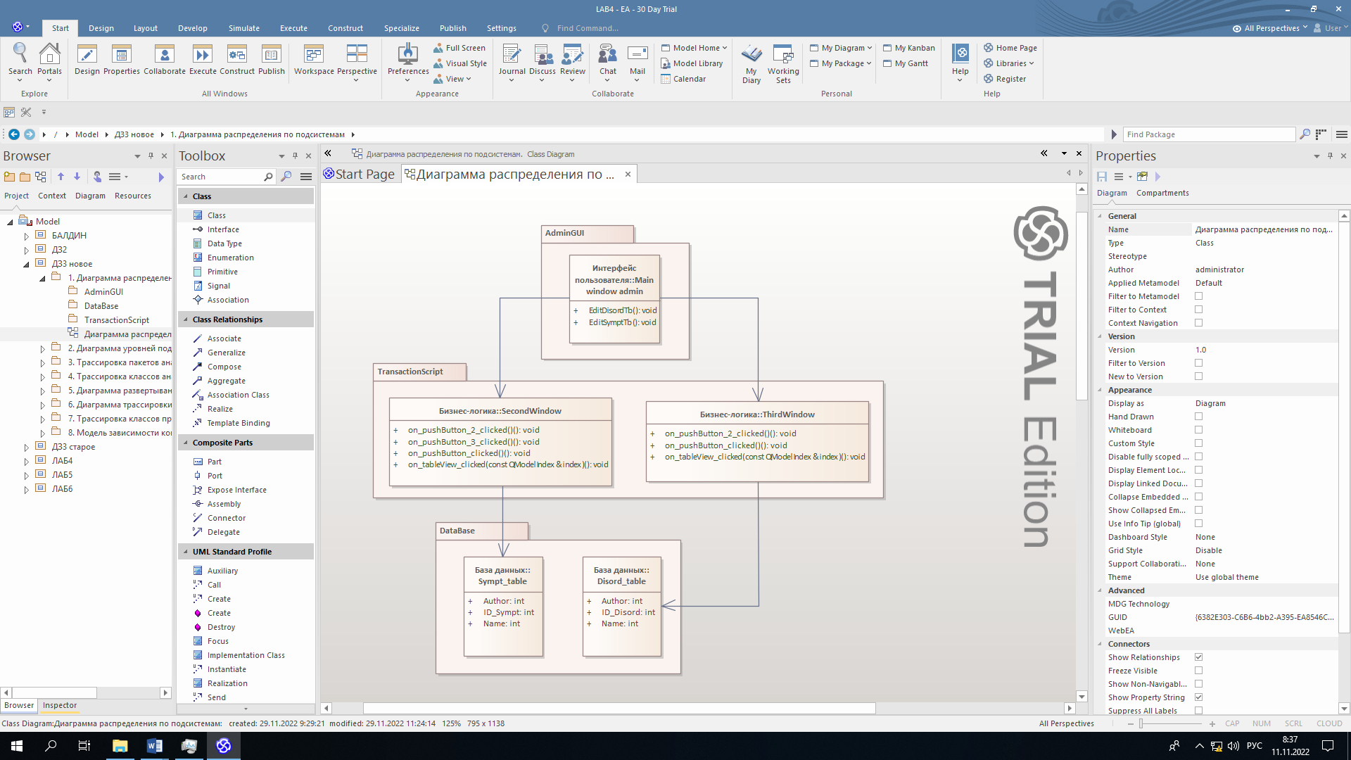

Рисунок 18. Диаграмма распределения

## Трассировка классов анализа в классы проектирования

Была создана диаграмма трассировки классов анализа в классы проектирования (см. рисунки 19, 20).

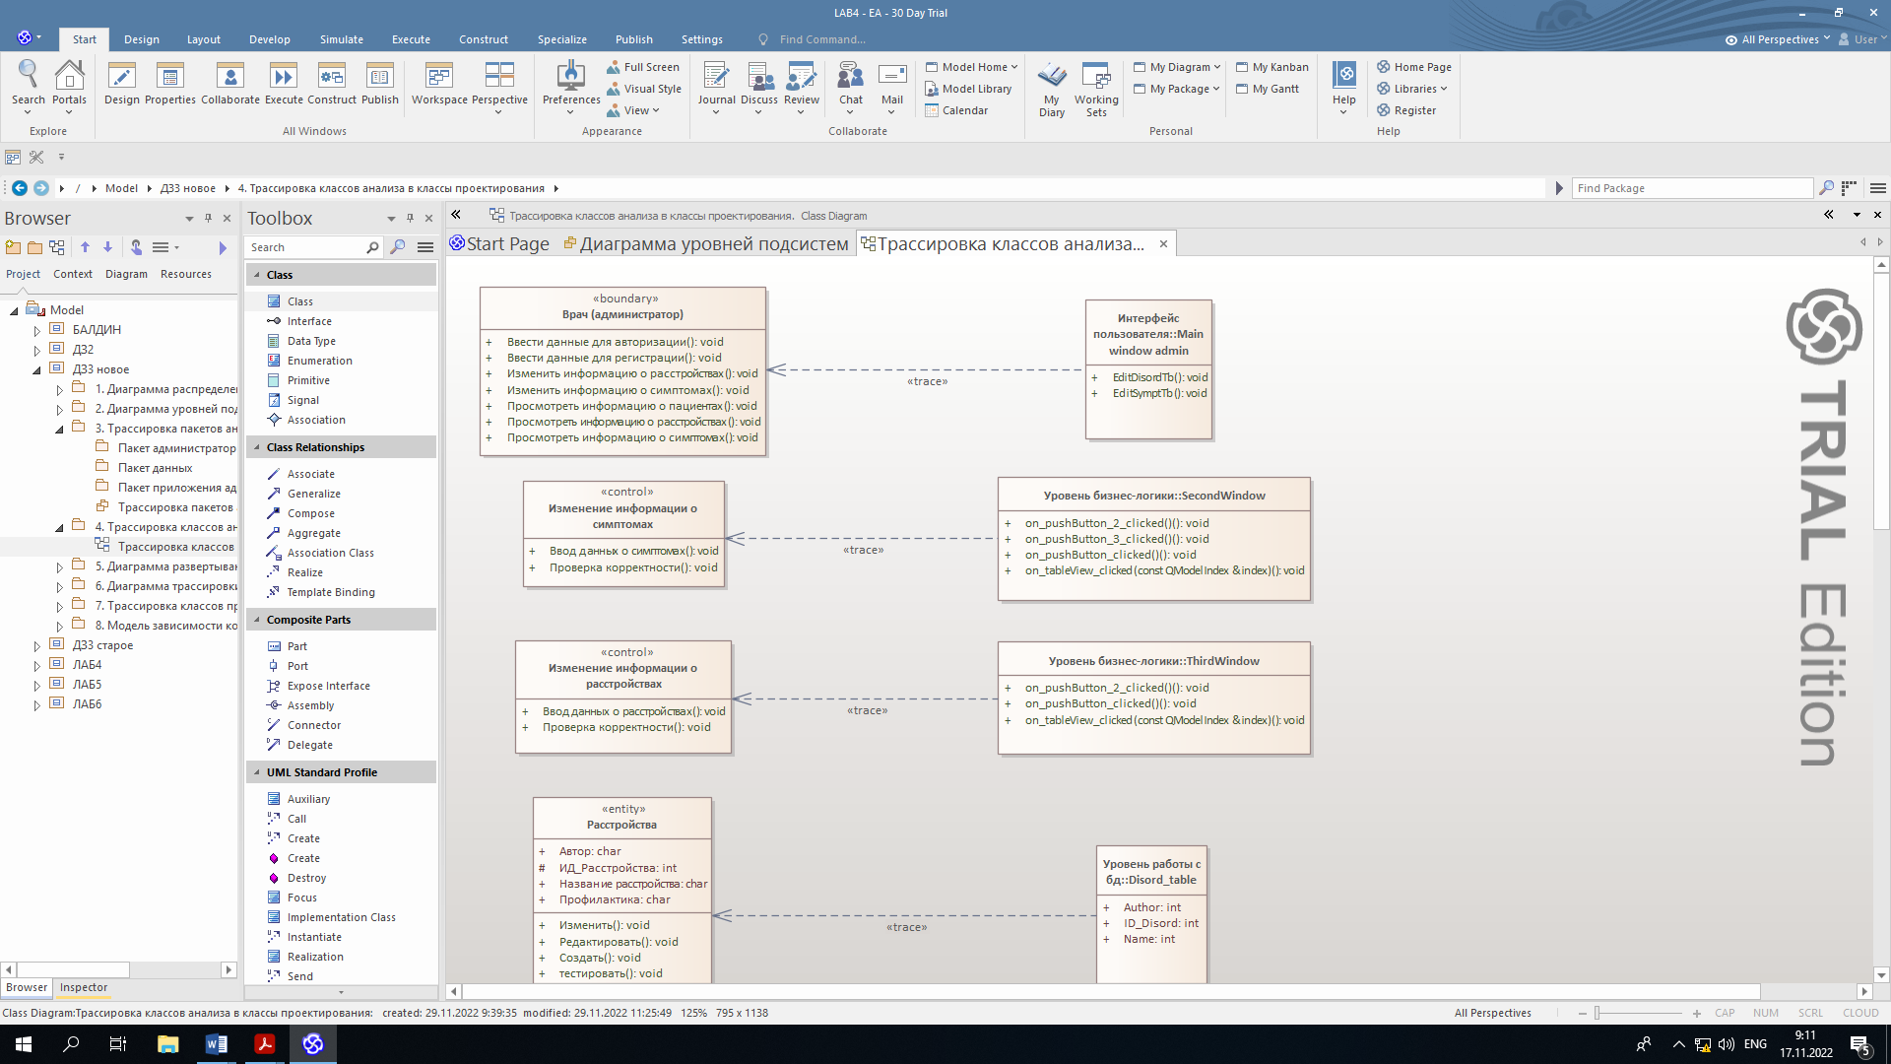

Рисунок 19. Диаграмма трассировки классов анализа в классы проектирования

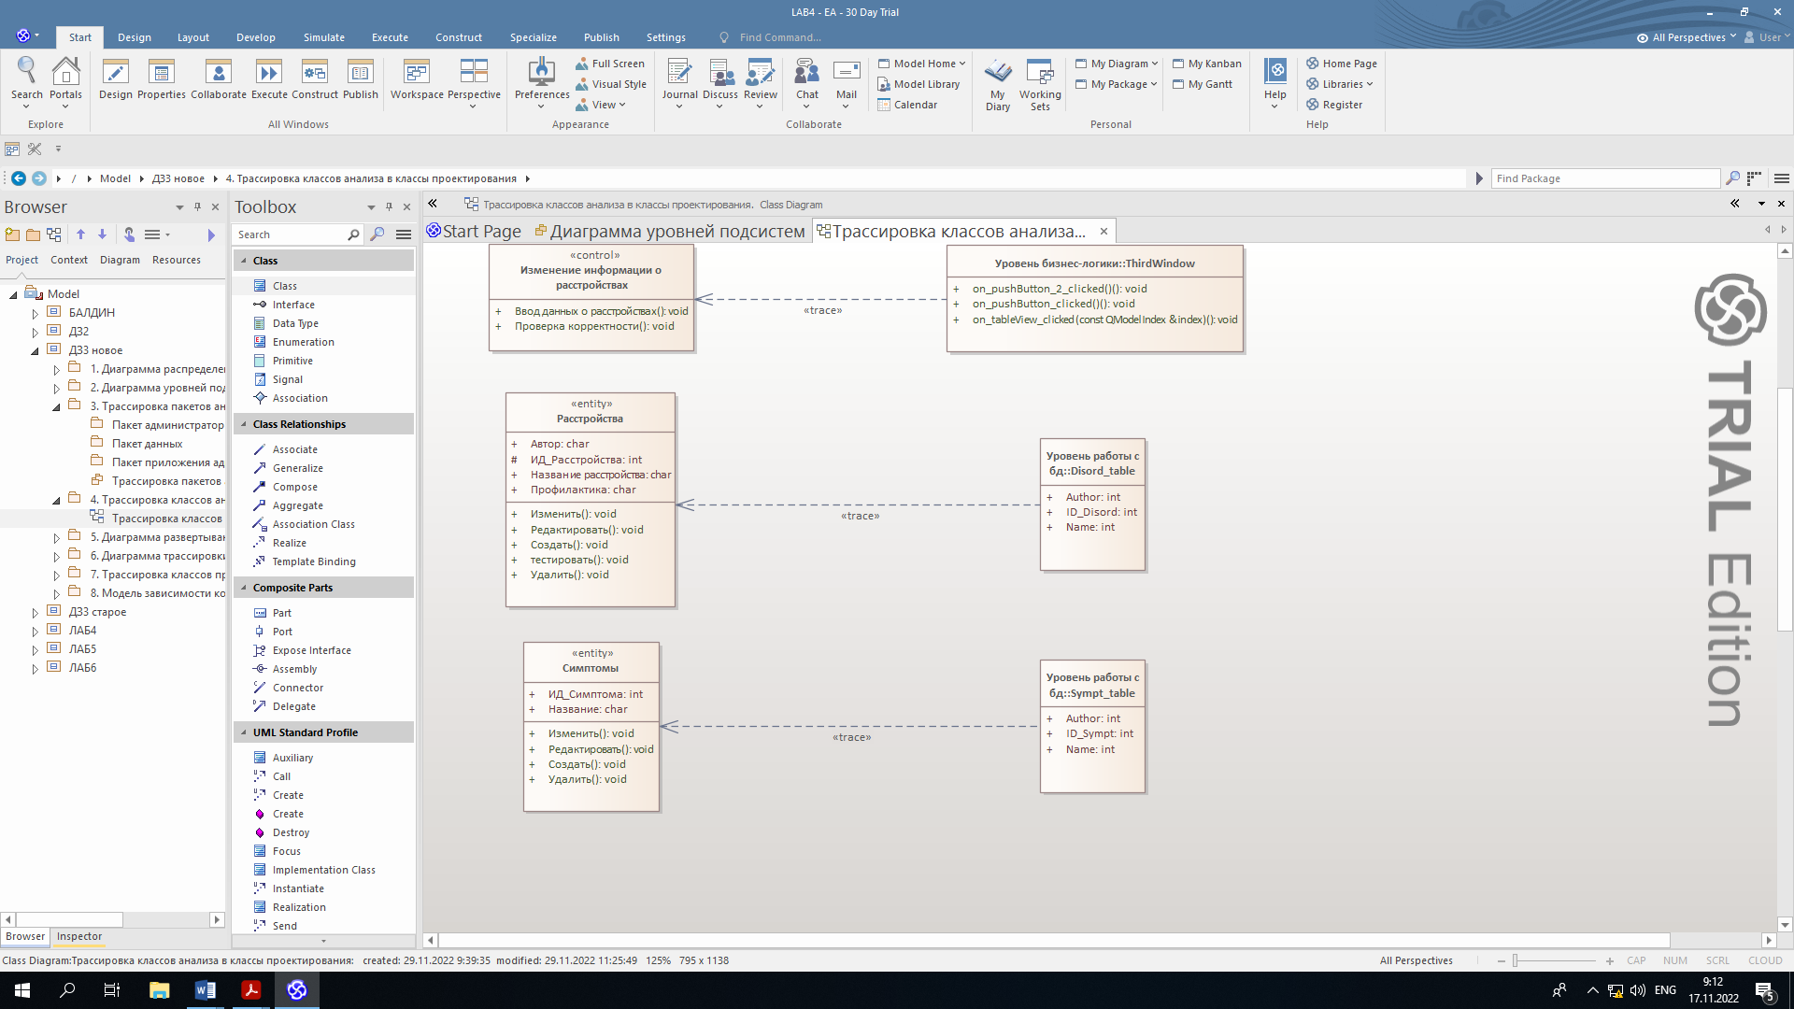

Рисунок 20. Диаграмма трассировки классов анализа в классы проектирования

## Диаграмма уровней подсистем

Создана диаграмма уровней подсистем (см. рисунок 21).

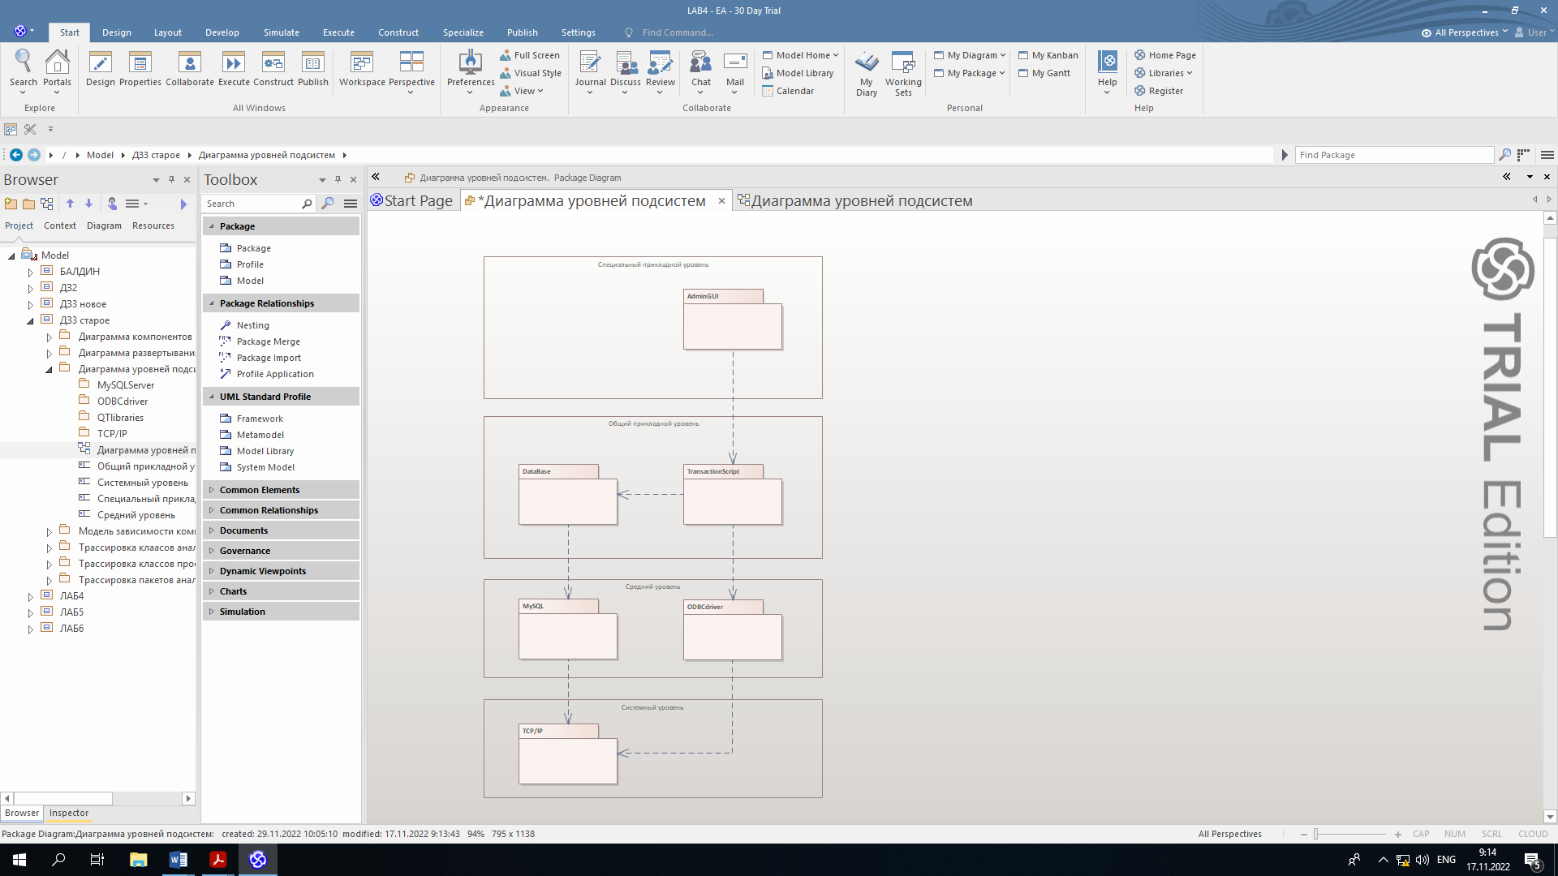

Рисунок 21. Диаграмма уровней подсистем

## Диаграмма размещения подсистем

Разработана диаграмма размещения подсистем (см. рисунок 22).

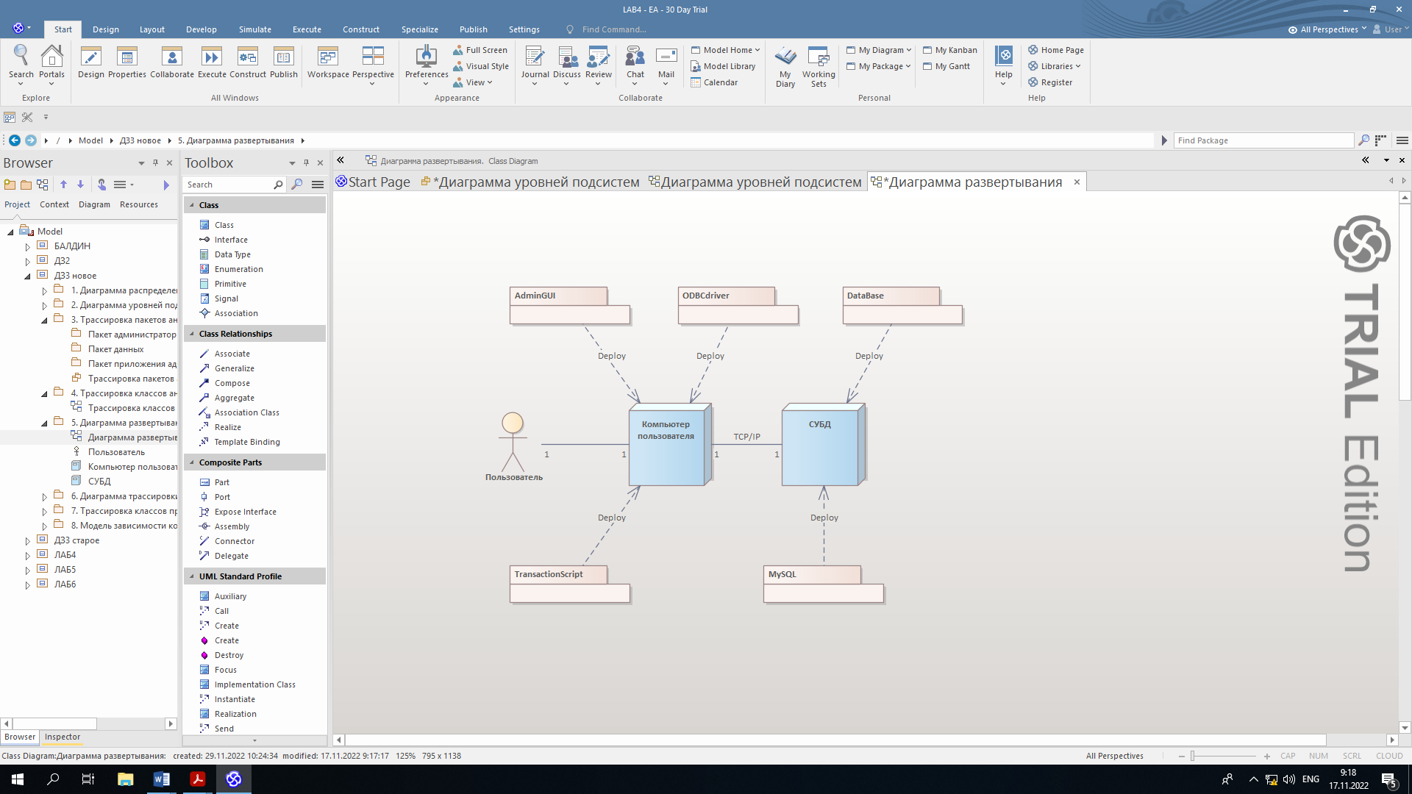

Рисунок 22. Диаграмма размещения подсистем

## Трассировка подсистем в компоненты

Была создана диаграмма трассировки подсистем в компоненты (см. рисунок 23).

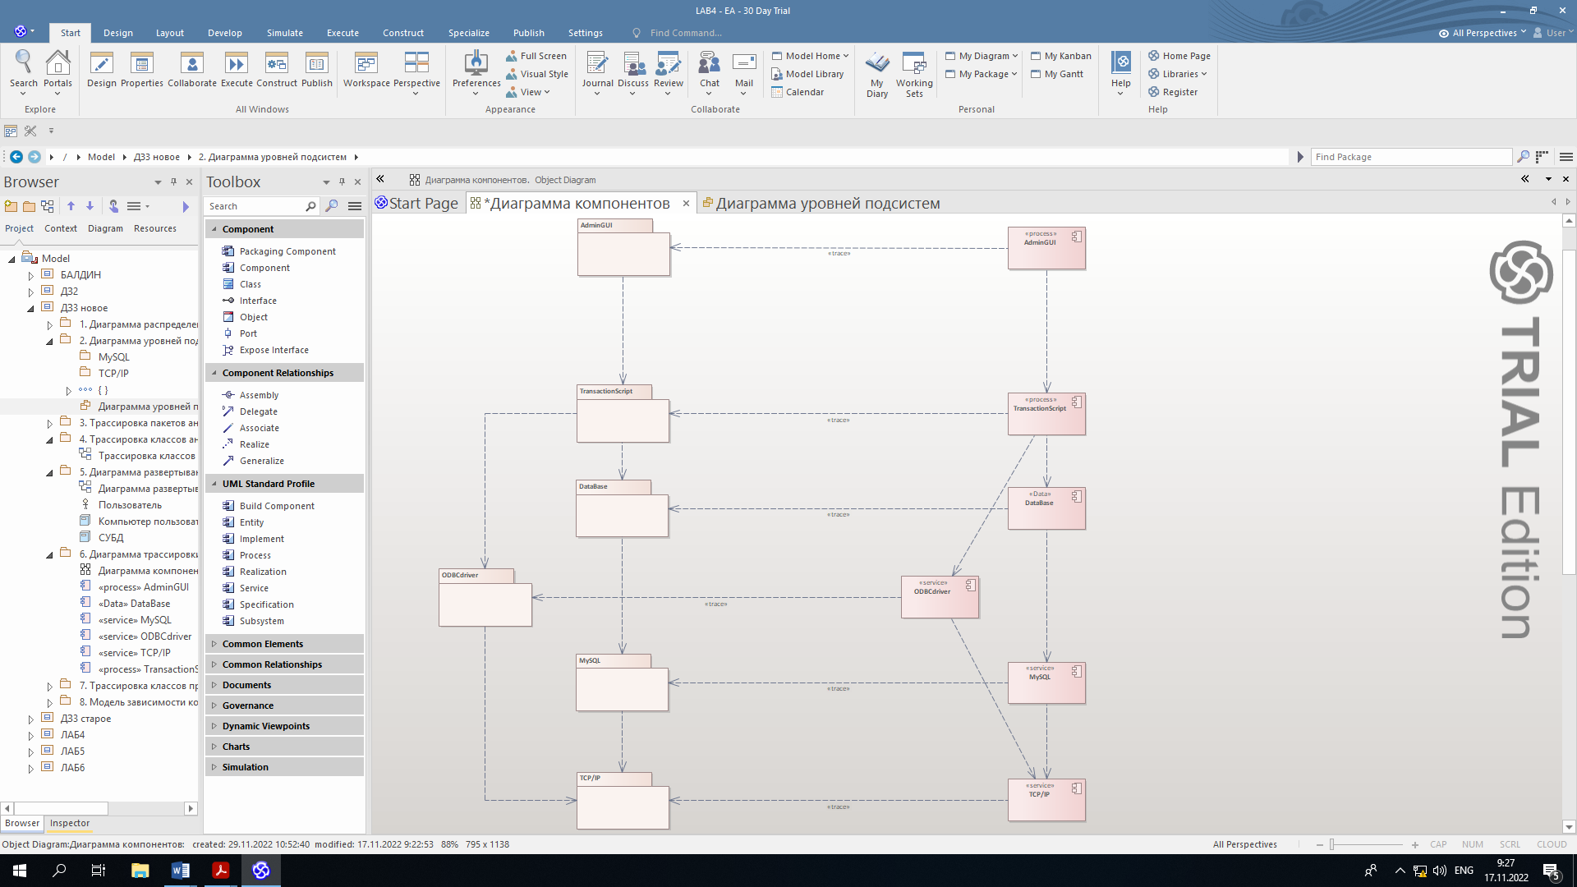

Рисунок 23. Диаграмма трассировки подсистем в компоненты

## Трассировка классов проектирования в исходные файлы

Разработана диаграмма трассировки классов проектирования в исходные файлы (см. рисунок 24).

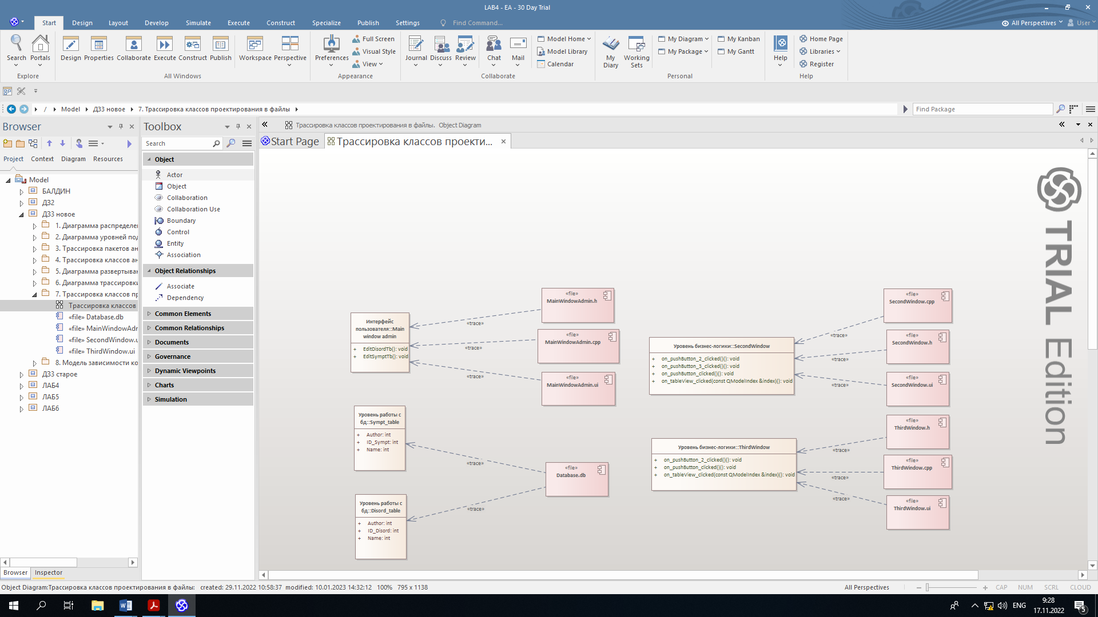

Рисунок 24. Диаграмма трассировки классов проектирования в исходные файлы

## Зависимость компонентов от исходных файлов

Создана диаграмма зависимости компонентов от исходных файлов (см. рисунок 25).

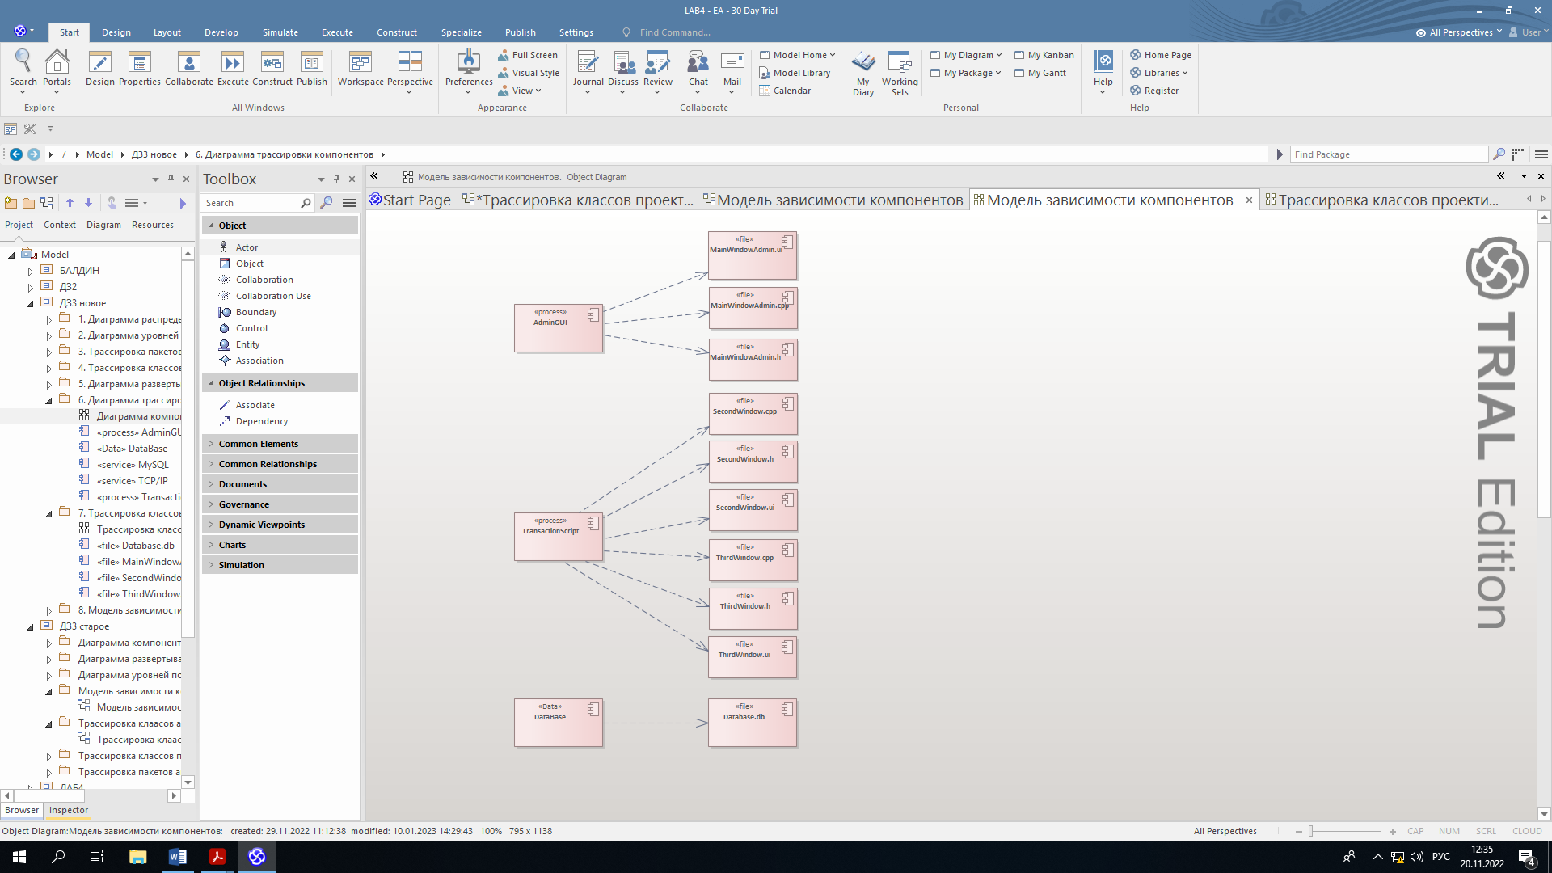

Рисунок 25. Диаграмма зависимости компонентов от исходных файлов

## Перечень итераций и их состав

Итерация 0

Прецеденты:

* Изменить данные о симптомах

Пакеты:

* Пакет администратора
* Пакет врача
* Пакет данных

Подсистемы:

* AdminGUI
* TransactionScript
* DataBase

Компоненты:

* AdminGUI
* TransactionScript
* DataBase
* OBDCdriver
* MySQL
* TCP/IP

Итерация 1

Прецеденты:

* Изменить данные о расстройствах

Пакеты:

* Пакет администратора
* Пакет врача
* Пакет данных

Подсистемы:

* AdminGUI
* TransactionScript
* DataBase

Компоненты:

* AdminGUI
* TransactionScript
* DataBase
* OBDCdriver
* MySQL
* TCP/IP

# Этап построения

## Диаграмма классов с учетом реализованного паттерна

Разработана диаграмма классов с учетом реализованного паттерна (см. рисунок 26).

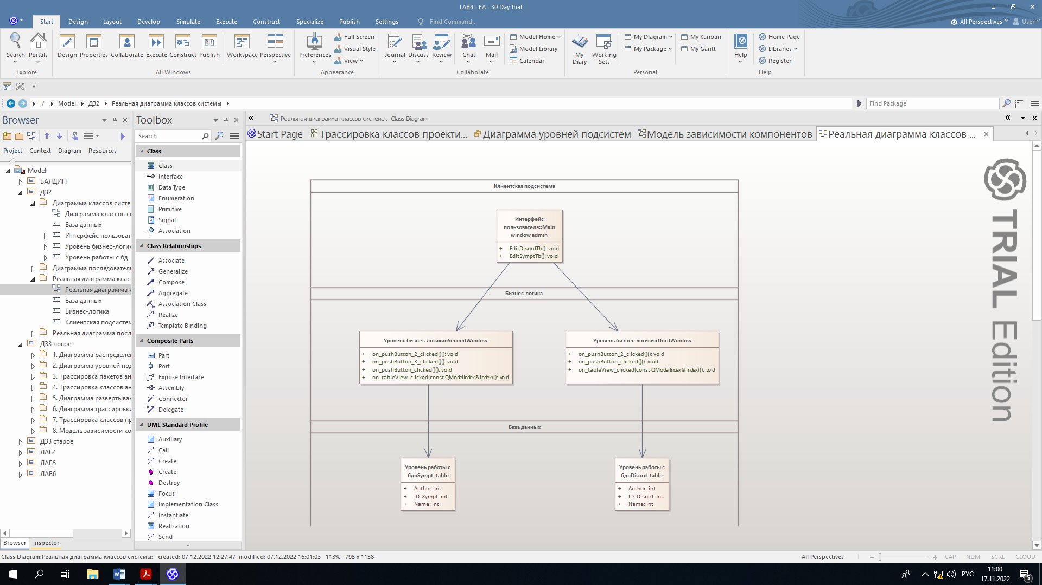

Рисунок 26. Диаграмма классов с учетом реализованного паттерна

## Диаграмма последовательности с учетом реализованного паттерна

Реализована диаграмма последовательности с учетом реализованного паттерна (см. рисунок 27).

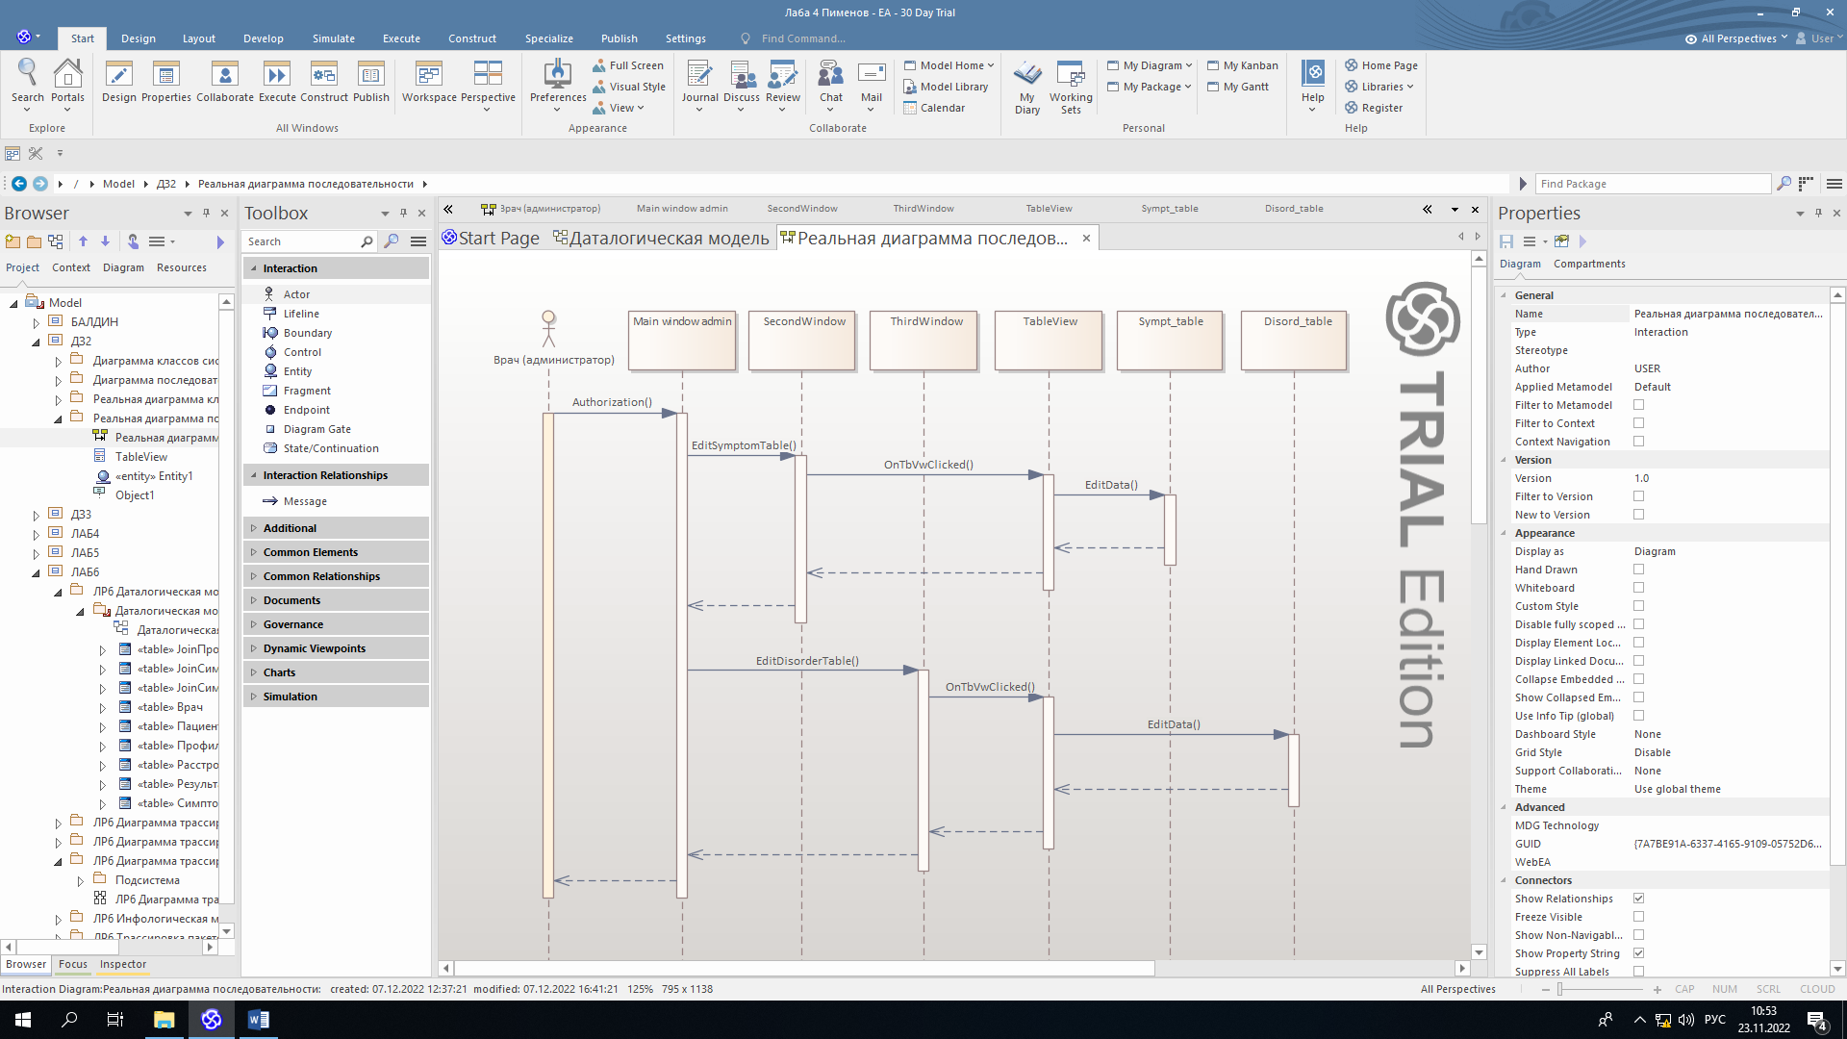

Рисунок 27. Диаграмма последовательности с учетом реализованного паттерна

## Исходный код программы, реализующий архитектурно-значимые прецеденты и паттерны

Ниже представлен код класса MainWindow, реализующий окно авторизации системы.

**Класс MainWindow:**

#include "mainwindow.h"

#include "ui_mainwindow.h"

#include "controlwindow.h"

#include "userswindow.h"

#include <QMessageBox>

MainWindow::MainWindow(QWidget *parent)

: QMainWindow(parent)

, ui(new Ui::MainWindow)

{

ui->setupUi(this);

}

MainWindow::~MainWindow()

{

delete ui;

}

void MainWindow::on_pushButton_clicked()

{

QString login = ui->lineEdit->text();

QString password = ui->lineEdit_2->text();

if (login == "Врач" && password == "admin"){

ControlWindow adm;

adm.setModal(true);

adm.exec();

}

else if (login == "Пользователь" && password == "user") {

UsersWindow usr;

usr.setModal(true);

usr.exec();

}

else {

QMessageBox::warning(this, "Ошибка", "Неверный логин или пароль");

}

}

Ниже представлен код класса SecondWindow, реализующий окно работы с таблицей симптомов.

**Класс SecondWindow:**

#include "secondwindow.h"

#include "ui_secondwindow.h"

SecondWindow::SecondWindow(QWidget *parent) :

QDialog(parent),

ui(new Ui::SecondWindow)

{

ui->setupUi(this);

db = QSqlDatabase::addDatabase("QODBC");

db.setDatabaseName("Driver={MySQL ODBC 8.0 ANSI Driver};DATABASE=db_product;");

db.setHostName("localhost");

db.setPort(3306);

db.setUserName("root");

db.setPassword("89645960557");

if(db.open()){

qDebug("open");

}

else{

qDebug("no open");

};

model = new QSqlTableModel(this, db);

model->setTable("Symptoms");

model->select();

ui->tableView->setModel(model);

}

SecondWindow::~SecondWindow()

{

delete ui;

}

void SecondWindow::on_pushButton_clicked()

{

model->insertRow(model->rowCount());

}

void SecondWindow::on_pushButton_2_clicked()

{

model->removeRow(row);

}

void SecondWindow::on_tableView_clicked(const QModelIndex &index)

{

row = index.row();

}

void SecondWindow::on_pushButton_3_clicked()

{

}

Ниже представлен код класса ThirdWindow, реализующий окно работы с таблицей расстройств.

**Класс ThirdWindow:**

#include "thirdwindow.h"

#include "ui_thirdwindow.h"

ThirdWindow::ThirdWindow(QWidget *parent) :

QDialog(parent),

ui(new Ui::ThirdWindow)

{

ui->setupUi(this);

db = QSqlDatabase::addDatabase("QODBC");

db.setDatabaseName("Driver={MySQL ODBC 8.0 ANSI Driver};DATABASE=db_product;");

db.setHostName("localhost");

db.setPort(3306);

db.setUserName("root");

db.setPassword("89645960557");

if(db.open()){

qDebug("open");

}

else{

qDebug("no open");

};

model = new QSqlTableModel(this, db);

model->setTable("Disorder");

model->select();

ui->tableView->setModel(model);

}

ThirdWindow::~ThirdWindow()

{

delete ui;

}

void ThirdWindow::on_pushButton_clicked()

{

model->insertRow(model->rowCount());

}

void ThirdWindow::on_pushButton_2_clicked()

{

model->removeRow(row);

## Экранные формы работающей программы

Представлены экранные формы работающей программы (см. рисунки 28-30).



Рисунок 28. Экранная форма окна авторизации

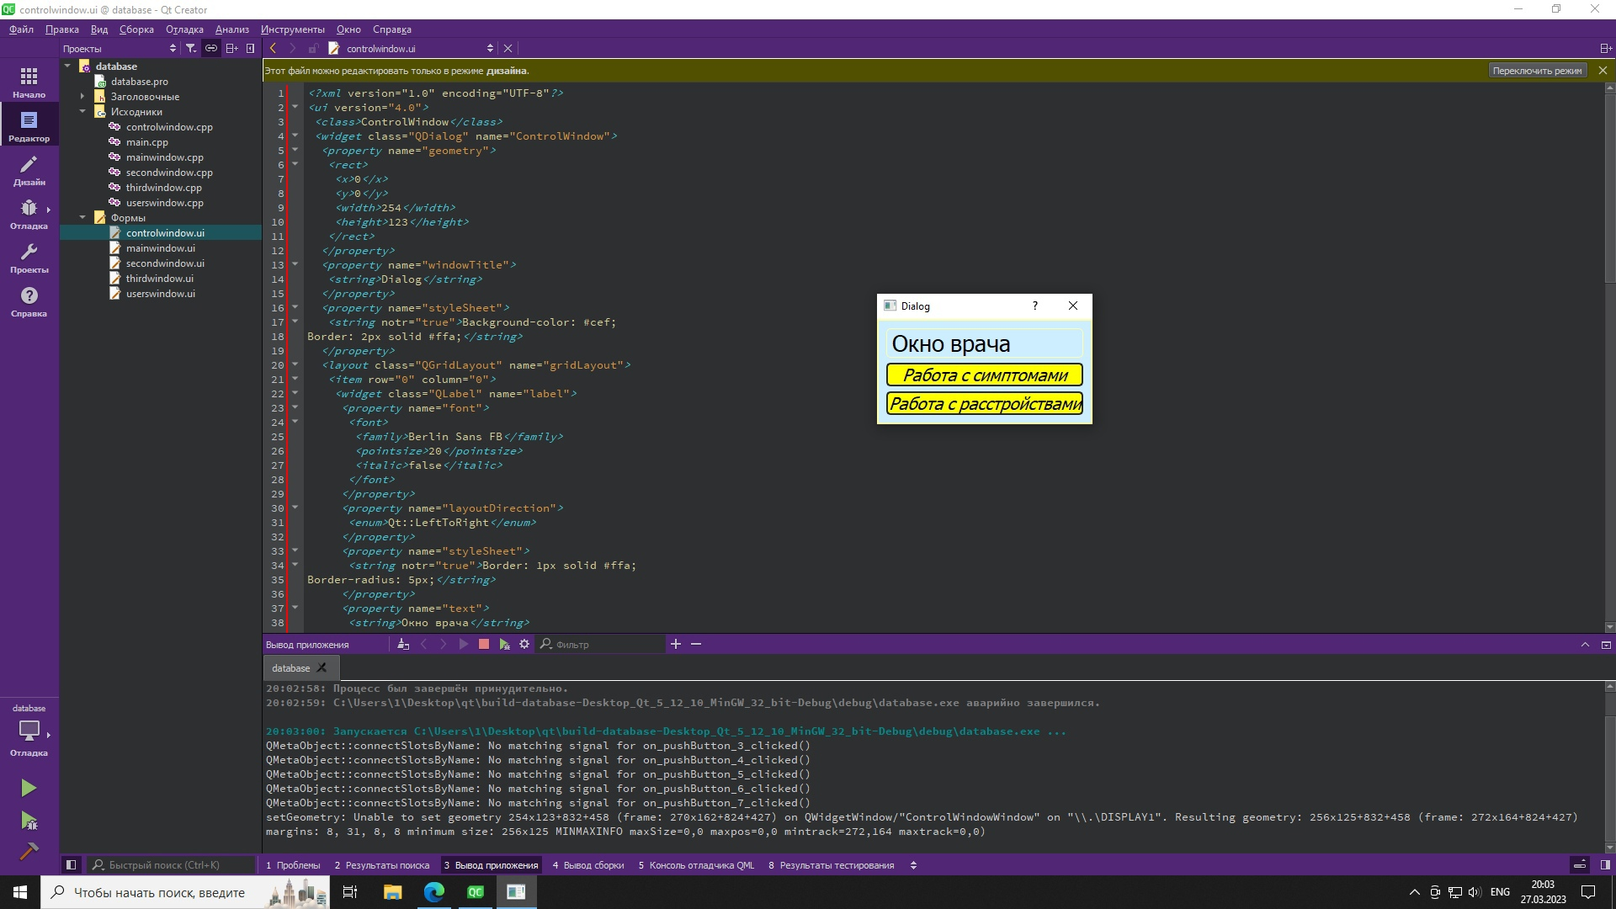

Рисунок 29. Экранная форма окна врача

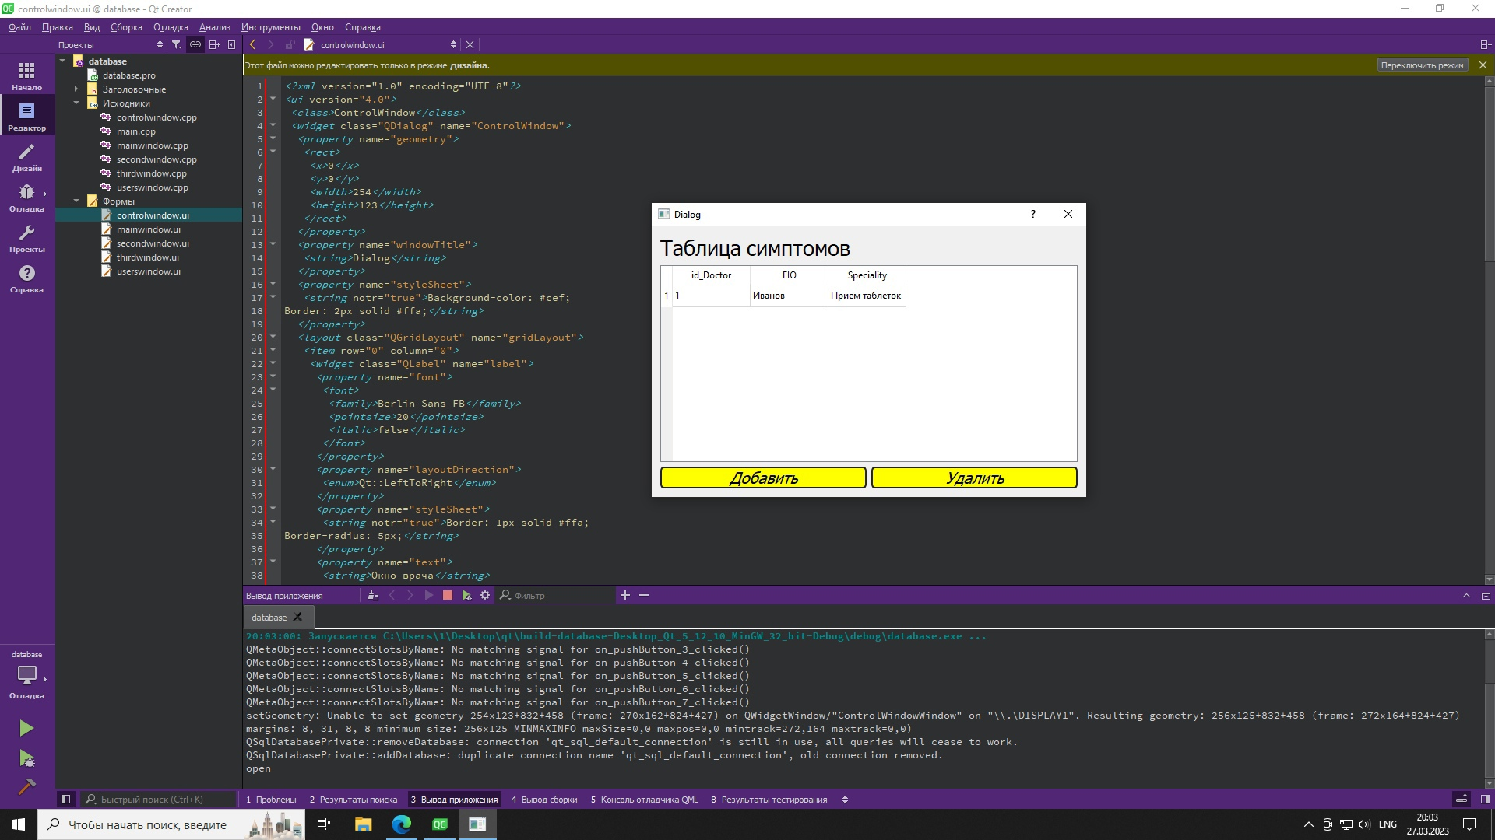

Рисунок 30. Экранная форма окна редактирования таблицы симптомов

## Перечень и последовательность проведения тестов

Функция «MainWindow»

Функция отвечает за авторизацию в системе.

Тестовый вариант 1: исходные данные: Логин = Врач, Пароль = admin

Ожидаемый результат: вход в профиль администратора (врача)

Тестовый вариант 2: исходные данные: Логин = Пациент, Пароль = user

Ожидаемый результат: вход в профиль пользователя (пациента)

Тестовый вариант 3: исходные данные: Логин = АБВГ, Пароль = абвг

Ожидаемый результат: вывод окна сообщения: «Ошибка! Неверный ввод логина или пароля»

Функция «ThirdWindow»

Функция отвечает за работу с таблицей “расстройства”.

Тестовый вариант 1: исходные данные: название_расстройства = психоз, профилактика = прием таблеток

Ожидаемый результат: появление записи при обновлении поля отображения таблицы

Тестовый вариант 2: исходные данные: название_расстройства = 1234, профилактика = 1234

Ожидаемый результат: вывод окна сообщения: «Ошибка! Данные введены неправильно»

# Этап внедрения

## Перечень программ и рекомендации по установке

Перечень программ разработанной системы:

1. Приложение – это исполнимый файл формата .exe для Windows
2. Исходный код для QT Creator – исполнен на языке C++
3. Файл с БД для MySQL

Рекомендации по установке:

* ОС: Windows 7+;
* ОЗУ: >4 ГБ;
* HDD: >5ГБ на жестком диске.
* ПО: MySQL 8.0; QT Creator 4.13.1; ODBC-драйвер x64 для MySQL 8.0

## Перечень документации для пользователей и заказчиков

Для пользователей будет предоставлено руководство по пользованию приложением. Заказчику передается: составленное по его требованиям техническое задание, программа, руководство по эксплуатации.

## Рекомендации по внедрению

Для внедрения продукта в клинику не требуется никаких специфических навыков или оборудования. В целях ознакомления с функционалом приложения и способами его использования будут проведены очные семинары.

# Заключение

В результате выполнения данной курсовой работы был детально исследован план проектирования системы по методологии RUP по теме: миварная экспертная система, поддерживающая диагностику аффективных, невротических и соматоформных расстройств; Произведен расчет затрат по созданию проекта, а также, разработан элемент системы, отображающий функционирование нескольких основных прецедентов системы.

# Список использованных источников

1. Унифицированный процесс разработки программного обеспечения: учебное пособие / Виноградова М.В., Белоусова В.И. – М.: МГТУ им.Н.Э. Баумана. – 2015 г. http://ebooks.bmstu.ru/catalog/193/book1303.html

2. Фаулер М. Архитектура корпоративных приложений. - М.:Изд.дом Вильямс. - 2008 г.

3. Орлов С.А. Технологии разработки программного обеспечения. - СПб: Питер, - 2002 г.

4. Якобсон А, Дуч Г., Рамбо Дж. Унифицированный процесс разработки программного обеспечения. - Спб.: Питер. - 2002 г.